

**Urząd Gminy Inowrocław**

Zarządzanie Kryzysowe, Obrony Cywilnej,Spraw Wojskowych

i Kancelarii Tajnej

ul. Królowej Jadwigi 43 88-100 Inowrocław tel.: 52 355 58 10 mariusz.budny@gminainowroclaw.eu

**PORADNIK**

**POSTĘPOWANIA**

**W SYTUACJACH**

**ZAGROŻEŃ**

Podmioty współpracujące:

[Komenda Powiatowa Państwowej Straży Pożarnej w Inowrocławiu](https://www.gov.pl/web/kppsp-inowroclaw)

Komenda Powiatowa Policjiw Inowrocławiu

**Inowrocław 2025 r.**



***Inowrocław, maj 2025 r.***

***Szanowni Mieszkańcy,***

***w trosce o Wasze bezpieczeństwo, a szczególnie właściwe przygotowanie do sytuacji trudnych, niebezpiecznych i kryzysowych, przygotowano „Poradnik postępowania w sytuacjach zagrożeń”.***

***Pojawianie się coraz to nowych form zagrożeń, z którymi może spotkać się każdy z nas powoduje, że warto być gotowym do takiej konfrontacji. Warto poznać i zapamiętać kilka ważnych porad, które pomogą ustrzec nas przed przykrymi konsekwencjami zdarzeń, a także ograniczyć rozmiar ich szkód. Mogą okazać się one na wagę życia i zdrowia.***

***Zapraszamy do lektury Poradnika***



**SPIS TREŚCI**

1. **TELEFONY ALARMOWE I INFORMACYJNE ORAZ ZASADY**

**ICH WYKORZYSTANIA 4**

1. **OGÓLNE ZASADY POSTĘPOWANIA 6**
2. **NIEZBĘDNIK NA WYPADEK ZAGROŻEŃ 7**
3. **POSTĘPOWANIE W PRZYPADKU WYSTĄPIENIA ZAGROŻEŃ WYWOŁANYCH SIŁAMI NATURY**

**8**

* 1. Burze 8
  2. Śnieżyce i mrozy 10
  3. Podtopienia i powodzie 12
  4. Porywisty wiatr, gradobicia 18
  5. Upały 20
  6. Smog 22

1. **POSTĘPOWANIE W PRZYPADKU WYSTĄPIENIA MIEJSCOWYCH ZAGROŻEŃ 23** 
   1. Pożar 23
   2. Porażenie prądem elektrycznym 28
   3. Niewypały, niewybuchy 29
   4. Choroby zwierzęce 30
   5. Grypa pandemiczna 32
2. **POSTĘPOWANIE W PRZYPADKU POWSTANIA ZAGROŻEŃ TECHNICZNYCH 34** 
   1. Zagrożenie chemiczne 34
   2. Zagrożenie radiacyjne 37
   3. Katastrofa budowlana 40
   4. Awaria energetyczna 42
3. **ZASADY POSTĘPOWANIA PODCZAS EWAKUACJI 44**
4. **POSTĘPOWANIE W PRZYPADKU ZAGROŻENIA ATAKIEM TERRORYSTYCZNYM 46** 
   1. Zamachy terrorystyczne z użyciem urządzeń wybuchowych 49
   2. Podejrzana przesyłka 50
   3. Kiedy zostaniesz zakładnikiem terrorystów 51
   4. Aktywny zabójca 52

4. Postępowanie w trakcie operacji antyterrorystycznej 53

1. **POSTĘPOWANIE W PRZYPADKU WYSTĄPIENIA ZAGROŻEŃ ZWIĄZANYCH Z**

**ZACHOWANIEM CZŁOWIEKA 54**

* 1. Utonięcia 54
  2. **Pozostawienie dzieci lub zwierząt w samochodzie 56**

1. **ALARMOWANIE I OSTRZEGANIE 58**

3

|  |  |
| --- | --- |
|  | |
| **Europejski numer alarmowy** | **112** |
| **Pogotowie Ratunkowe** | **999** |
| **Straż Pożarna** | **998** |
| **Policja** | **997\*** |
| **Pogotowie gazowe** | **992** |
| **Pogotowie energetyczne** | 991 |
| **Pogotowie ciepłownicze** | **993** |
| **Pogotowie wodociągowo-kanalizacyjne** | **994** |
| **Informacja o numerach telefonów** | **118-913** |

4



**I. TELEFONY ALARMOWE**

**I INFORMACYJNE**

**ORAZ ZASADY**

**ICH WYKORZYSTANIA**



**PAMIĘTAJ**

**!**



**1.**

**Co się**

**stało?**

**2.**

**Czy są**

**poszkodowani**

**-**

**jeśli tak**

**-**

**powiedz, jaki jest ich stan (czy są przytomni,**

**czy**

**oddychają).**

**3.**

**Miejsce zdarzenia (adres, nazwa obiektu, charakterystyczne cechy**

**miejsca).**

**4.**

**Swoje**

**imię**

**i**

**nazwisko,**

**numer**

**telefonu,**

**z**

**którego**

**podawana**

**jest**

**informacja**

**o**

**zdarzeniu.**



**P**

**O WYKRĘCENIU NUMERU ALARMOWEGO**

**I ZGŁOSZENIU SIĘ DYSPOZYTORA**

**SPOKOJNIE I WYRAŹNIE POWIEDZ:**

5

# II. OGÓLNE ZASADY POSTĘPOWANIA

Postępowanie przed wystąpieniem zagrożenia  przygotuj dom/mieszkanie na zagrożenia charakterystyczne dla obszaru, w którym mieszkasz,

 ubezpiecz swoje mienie (m.in. dom/mieszkanie, samochód) od skutków zagrożeń,

 przygotuj latarki oraz zapas baterii i świece z zapałkami,

 omów z pozostałymi domownikami zasady postępowania w przypadku wystąpienia poszczególnych zagrożeń.

Postępowanie w czasie zagrożenia



jeśli jesteś świadkiem nietypowej sytuacji mogącej być źródłem zagrożenia, powiadom o tym fakcie osoby znajdujące się w pobliżu oraz odpowiednie służby,  postępuj zgodnie z zasadami opisanymi w niniejszym Poradniku oraz innych tego typu opracowaniach/ulotkach.

Postępowanie po ustąpieniu zagrożenia  zorientuj się, czy ktoś z twojego otoczenia nie potrzebuje pomocy - pamiętaj o swoich sąsiadach, zwłaszcza o małych dzieciach, samotnych osobach starszych i niepełnosprawnych,

 w razie potrzeby udziel pomocy poszkodowanym,  jeżeli byłeś ubezpieczony od skutków zaistniałego zagrożenia, wykonaj zdjęcia zniszczeń mienia oraz powiadom ubezpieczyciela.

6

# III. NIEZBĘDNIK NA WYPADEK ZAGROŻEŃ

ZESTAW, KTÓRY W SYTUACJI ZAGROŻENIA MOŻE POPRAWIĆ BEZPIECZEŃSTWO

I PODNIEŚĆ KOMFORT TWOJEJ RODZINY  woda - około 4 litry na osobę dziennie,

 urządzenie bądź tabletki do uzdatniania wody (dostępne w sklepach turystycznych),  koc termiczny (folia NRC) dla każdego członka rodziny - ogranicza wychłodzenie organizmu,

 apteczka i poradnik pierwszej pomocy,

 kuchenka gazowa wraz z zapasem gazu - w sklepach turystycznych można zakupić niewielkich rozmiarów kuchenki i kartusze z gazem,  agregat prądotwórczy,

 trwała żywność - konserwy mięsne, płatki śniadaniowe, zupy w proszku, kasza, żywność liofilizowana,  naczynia i sztućce, termos,

 scyzoryk wielofunkcyjny (otwieracz do puszek, nóż, itp.),  żel dezynfekujący do rąk,  koc lub śpiwór - po jednym na osobę,  przenośne radio wraz z bateriami zapasowymi,  latarka wraz z bateriami zapasowymi lub latarka na dynamo,  świece z zapałkami,  podstawowe lekarstwa,  zapasowe klucze do domu i samochodu,  peleryna przeciwdeszczowa - po jednej na osobę,  duże torby plastikowe na śmieci,

 środki czystości i higieny (tj. mydło, pasta i szczoteczka do zębów, szampon, damskie środki higieniczne, papier toaletowy, jeśli masz małe dzieci – pieluchy jednorazowe),  rękawice gumowe,  maska przeciwpyłowa,

 worek lub pojemnik wodoodporny, do którego będziesz mógł schować pieniądze oraz najważniejsze dokumenty (dokumentacja medyczna, dowód tożsamości, akty urodzenia, papiery wartościowe, dokumenty dotyczące domu i posiadanych gruntów, polisy ubezpieczeniowe, itp).

7

**1.**

**BURZE**

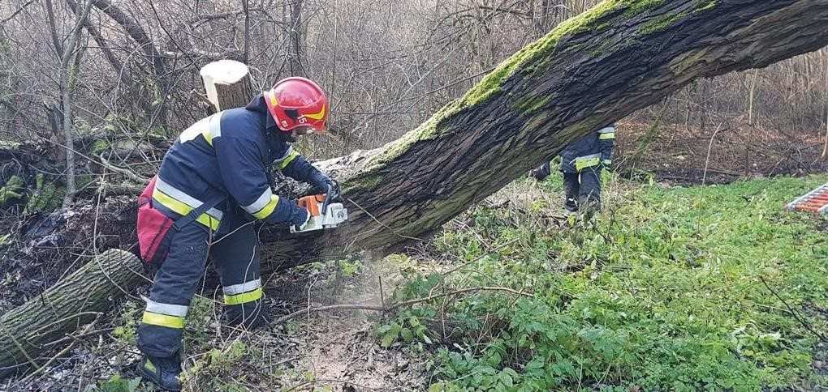

**IV. POSTĘPOWANIE W PRZYPADKU**

**WYSTĄPIENIA ZAGROŻEŃ**

**WYWOŁANYCH SIŁAMI NATURY**

**BURZA JEST ZJAWISKIEM WYSTĘPUJĄCYM W POSTACI WYŁADOWAŃ**

**ELEKTRYCZNYCH W ATMOSFERZE (BŁYSKAWICE I PIORUNY). ZJAWISKO**

**TO NAJCZĘŚCIEJ WYSTĘPUJE W OKRESIE LETNIM. BURZOM ZWYKLE**

**TOWARZYSZĄ INTENSYWNE OPADY (RÓWNIEŻ GRADOBICIA) ORAZ**

**BARDZO SILNY I PORYWISTY WIATR, KTÓRE MOGĄ DEWASTOWAĆ LASY,**

**NISZCZYĆ DOMY, TRAKCJE KOLEJOWE, LINIE ENERGETYCZNE I TELEKOMUNIKACYJNE. WSZYSTKIE WYŻEJ WYMIENIONE ZJAWISKA MOGĄ STWARZAĆ ZAGROŻENIE DLA ŻYCIA LUB ZDROWIA CZŁOWIEKA.**

### JAK PRZYGOTOWAĆ SIĘ DO ZBLIŻAJĄCEJ SIĘ BURZY

 **Zabezpiecz swoje mienie:**

* zabezpiecz i zamknij wszystkie okna oraz drzwi,
* umocuj lub usuń z zewnętrznych parapetów, balkonów oraz z podwórka wszelkie przedmioty, które mogą zostać porwane przez wiatr i zagrażać przechodniom,
* jeżeli zaparkowałeś samochód pod drzewem – przestaw go w bezpieczne miejsce,
* poinformuj/ ostrzeż swoich najbliższych,
* słuchaj aktualnych prognoz pogody w środkach masowego przekazu

- zawierają one ostrzeżenia przed groźnymi zjawiskami pogodowymi

* gdy wykonujesz lub spędzasz czas na zewnątrz, przerwij wykonywane zajęcia i udaj się w bezpieczne miejsce.

8

**PAMIĘTAJ, ABY W MIARĘ MOŻLIWOŚCI POZOSTAĆ W DOMU/ MIEJSCU PRACY**

### POPRAWNE ZACHOWANIE PODCZAS BURZY

 **Gdy jesteś poza domem:**

* nigdy nie szukaj schronienia pod drzewami, masztami, latarniami, słupami linii energetycznych i budowlami wolnostojącymi – są one wysokie i przez to ściągają pioruny,
* gdy słyszysz grzmoty, przerwij wykonywanie zajęcia i poszukaj schronienia,
* odłóż wszelkie metalowe narzędzia i poszukaj bezpiecznego schronienia,
* oddal się od zbiorników wodnych – woda jest dobrym przewodnikiem elektryczności,
* gdy burza zastanie Cię na otwartej przestrzeni, przykucnij ze złączonymi i podciągniętymi do siebie nogami (ale nie siadaj na ziemi, a tym bardziej nie kładź się na niej), wyłącz telefon komórkowy,
* jeśli jesteś w samochodzie, pozostań w nim, ponieważ działa jak piorunochron (unikaj zatrzymywania się pod drzewami, przewodami elektrycznymi, itp.).

**JEŚLI PRZEBYWACIE W DUŻEJ GRUPIE NA OTWARTEJ PRZESTRZENI, ROZPROSZCIE SIĘ NA ODLEGŁOŚĆ KILKUNASTU METRÓW, TAK BY W RAZIE PORAŻENIA RESZTA OSÓB MOGŁA UDZIELIĆ POMOCY OSOBIE POSZKODOWANEJ.**

 **Kiedy jesteś w domu:**

* unikaj korzystania z telefonów stacjonarnych oraz urządzeń elektrycznych – ich używanie w trakcie burzy grozi porażeniem impulsem rozchodzącym się w przewodach instalacji elektrycznej,
* odłącz elektroniczny sprzęt domowy od źródła prądu i innych instalacji przewodowych (np. instalacji antenowych, sieci internetowych, TV kablowej), co zapewni ochronę urządzeń przed wyładowaniami atmosferycznymi, **•** pozostań z dala od okien, oszklonych ścian, sufitów i drzwi,
* przygotuj latarki oraz dodatkowe baterie.

### POSTĘPOWANIE PO USTĄPIENIU BURZY

* sprawdź, czy ktoś potrzebuje pomocy, jeśli tak - udziel jej w miarę możliwości i jeśli to potrzebne wezwij Pogotowie Ratunkowe, nr tel. 112,
* sprawdź swoje najbliższe otoczenie pod kątem uszkodzeń,
* unikaj leżących lub zwisających przewodów elektrycznych, nie próbuj samodzielnie usuwać zwalonych drzew z linii energetycznych i zgłaszaj takie przypadki do zakładu energetycznego, Straży Pożarnej lub Policji.

9

**2. ŚNIEŻYCE I MROZY**

**ŚNIEŻYCA TO GWAŁTOWNY, OBFITY OPAD ŚNIEGU, KTÓRY MOŻE W ZNACZĄCYM STOPNIU OGRANICZAĆ WIDOCZNOŚĆ, A TWORZĄCE SIĘ ZASPY MOGĄ PARALIŻOWAĆ NORMALNE FUNKCJONOWANIE MIASTA (UTRUDNIAĆ KOMUNIKACJĘ, ŁĄCZNOŚĆ, ZAOPATRZENIE, ITP.). NISKA TEMPERATURA MOŻE DOPROWADZIĆ DO POWSTANIA ODMROŻEŃ ORAZ WYCHŁODZENIA CIAŁA I**

**STANOWIĆ BEZPOŚREDNIE ZAGROŻENIE ŻYCIA.**

**PAMIĘTAJ!**

**SILNY WIATR W POŁĄCZENIU Z NISKĄ TEMPERATURĄ POWIETRZA MOŻE DOPROWADZIĆ DO WYCHŁODZENIA ORGANIZMU.**

### POSTĘPOWANIE W CZASIE ŚNIEŻYCY I WIELKICH MROZÓW

 jeśli to możliwe - nie wychodź z domu,

 słuchaj komunikatów radiowych o aktualnych warunkach pogodowych, jeżeli  musisz wyjść z domu, zdejmij metalową biżuterię, ubierz się w ciepłą, wielowarstwową odzież, włóż ciepłe skarpety i buty oraz nałóż nakrycie głowy, szalik i ciepłe rękawiczki,

 poruszając się po zaśnieżonym i oblodzonym terenie zachowaj ostrożność, zwróć  uwagę na zwisające sople, zwały śniegu na dachach budynków, itp. staraj się  korzystać z komunikacji publicznej,  unikaj dalszych podróży, jeśli jednak musisz to zrobić:

* przygotuj swój samochód do podróży,
* słuchaj komunikatów radiowych o aktualnych warunkach drogowych,
* powiadom rodzinę, znajomych o docelowym miejscu podróży, przewidywanej trasie przejazdu oraz o planowanym czasie dotarcia na miejsce przeznaczenia,
* podróżuj w ciągu dnia i jeśli to możliwe, w towarzystwie przynajmniej jednej osoby,
* zabierz ze sobą:
  + prowiant - wysokoenergetyczne, suche pożywienie oraz termos z ciepłym napojem,
  + śpiwór lub koc, rękawice, czapkę, ciepłą odzież,
  + latarkę (z zapasem baterii),
  + saperkę,

10

* + miej przy sobie naładowany telefon komórkowy, wyjeżdżaj z zapasem paliwa. **Jeśli utknąłeś w drodze:**
* pozostań w samochodzie; nie szukaj sam pomocy, chyba, że pomoc jest w widocznej odległości,
* oznacz swój samochód tak, aby był widoczny dla ratowników (umocuj na antenie lub dachu samochodu jaskrawą tkaninę lub zamontuj przenośne migające światełko, jeśli pozostawiasz włączone światła, pamiętaj, by nie rozładować akumulatora),
* sprawdź, czy rura wydechowa jest wolna od śniegu,
* okryj się kocem lub śpiworem i uruchamiaj silnik co pewien czas włączając ogrzewanie,
* dla utrzymania ciepła wskazane jest siedzenie współpasażerów blisko siebie,
* wykonuj co jakiś czas lekkie ćwiczenia ruchowe dla utrzymania krążenia krwi, staraj się nie przebywać w jednej pozycji zbyt długo, od czasu do czasu klaskaj w dłonie, poruszaj ramionami i nogami w celu utrzymania normalnego obiegu krwi,
* unikaj zbędnego lub nadmiernego wysiłku (mroźne otoczenie powoduje dodatkowe obciążenie dla serca - nadmierny wysiłek tj. odgarnianie śniegu czy pchanie samochodu może spowodować dolegliwości zdrowotne), **•** jeśli w samochodzie jest więcej niż jedna osoba, śpijcie kolejno, na zmianę, **•** zwracaj uwagę na oznaki odmrożeń lub wychłodzenia organizmu.

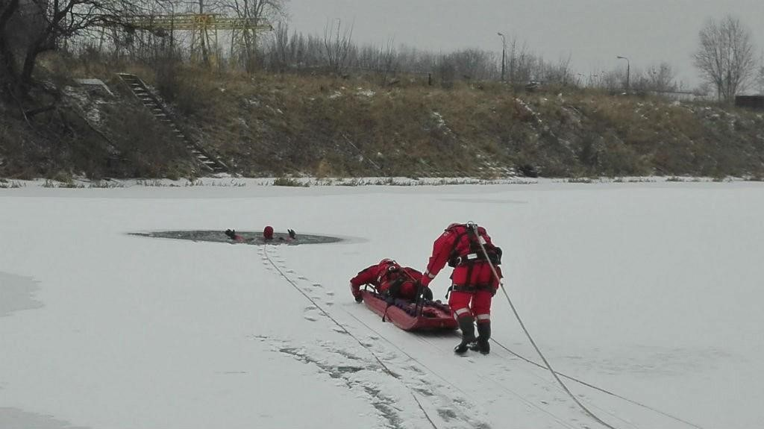

11

## 3. PODTOPIENIA I POWODZIE

**POWÓDŹ TO WEZBRANIE WODY, PODCZAS KTÓREGO WODA PO**

**PRZEKROCZENIU STANU BRZEGOWEGO LUB POZIOMU KORONY WAŁU PRZECIWPOWODZIOWEGO ZALEWA DOLINĘ RZECZNĄ, POWODUJĄC STRATY GOSPODARCZE. PRZYNOSI ZAGROŻENIE ZDROWIA I ŻYCIA LUDZI ORAZ DEZORGANIZACJĘ ICH NORMALNEGO BYTOWANIA, A TAKŻE STRATY MATERIALNE W POSTACI NISZCZENIA DOMÓW, DRÓG, UPRAW, SKAŻENIA WODY I TERENU, ITP.**

**PAMIĘTAJ!**

**SPRAWDŹ, CZY MIESZKASZ W STREFIE ZAGROŻENIA POWODZIOWEGO!**

**INFORMACJI NA TEMAT ZASIĘGU STREF ZALEWOWYCH UDZIELA PAŃSTWOWE GOSPODARSTWO WODNE WODY POLSKIE**

### JEŻELI MIESZKASZ NA TERENIE, KTÓRY MOŻE ZOSTAĆ ZALANY

 ubezpiecz siebie i rodzinę oraz swój majątek,

 zgromadź materiały i podstawowe narzędzia budowlane przydatne do zabezpieczenia budynku przed zagrożeniem powodziowym,

 wykonaj odpowiednią izolację fundamentów, ścian i podłóg piwnic, suteren oraz garaży,

 nie umieszczaj na stałe na poziomie piwnic i suteren urządzeń wrażliwych na działanie wody,

 poproś krewnych lub znajomych, zamieszkałych na terenach bezpiecznych, by służyli jako punkt kontaktowy dla twojej rodziny; upewnij się, czy wszyscy jej członkowie znają adresy i telefony do tych osób,

 naucz domowników wyłączania głównego zasilania elektrycznego oraz odcięcia dopływu gazu i wody; aby zapobiec wypływowi ścieków z kanalizacji podczas

12

cofania się wody w rurach kanalizacyjnych zamontuj zawory, w ostateczności bądź przygotowany do zatkania rur,

 zgromadź w domu niezbędną ilość niepsującej się żywności oraz wody pozwalającej na przetrwanie okresu, który może być potrzebny służbom ratowniczym na dotarcie do ciebie i twojej rodziny.

### JEŚLI NIEBEZPIECZEŃSTWO POWODZI STAJE SIĘ REALNE

 słuchaj informacji podawanych przez lokalne stacje radiowe i telewizyjne w celu uzyskania komunikatu o zagrożeniu i sposobach postępowania – postępuj zgodnie z treścią komunikatów – nie zwlekaj,

 przygotuj w części budynku nienarażonej na zalanie, warunki do życia dla domowników (miejsce do spania, gotowania) oraz zapasy żywności i wody umożliwiające przetrwanie im przez kilka dni,

 przenieś cenne przedmioty i wyposażenie domu na wyższe kondygnacje, by zabezpieczyć je przed zniszczeniem,

 w miarę możliwości zabezpiecz workami z piaskiem (worki wypełnij piaskiem do 2/3 ich pojemności) i folią lub innymi dostępnymi materiałami pomieszczenia parterowe i piwniczne przed zalaniem,

 przedmioty znajdujące się na terenie posesji zabezpiecz, aby nie porwała ich woda,  po ostrzeżeniu, że spodziewana jest duża powódź, zapewnij swobodny wlew wód powodziowych do piwnicy budynku lub sam wypełnij ją czystą wodą. Unikniesz w ten sposób zagrożenia uszkodzenia fundamentów domu przez ciśnienie napierających wód powodziowych,

 urządzenia elektryczne, zawory gazowe zabezpiecz przed zanieczyszczeniem folią plastikową lub innymi materiałami,

 przygotuj się do ewentualnej ewakuacji, zapakuj dokumenty i najcenniejsze przedmioty,

 jeżeli zostaniesz wytypowany do pomocy w pracach przeciwpowodziowych (np. do układania lub napełniania worków z piaskiem) – pomagaj!

 zadbaj o zwierzęta - znajdź dla nich bezpieczne miejsce, pamiętaj, by w chwili nadejścia fali wezbraniowej nie były uwiązane i mogły się same uratować,  usuń z terenu posesji pojazdy i przemieść je w bezpieczne miejsce,

 usuń z najbliższego otoczenia wszystkie toksyczne substancje, takie jak pestycydy i środki owadobójcze, farby, rozpuszczalniki, itp.

 miej zawsze przy sobie naładowany telefon komórkowy.

13

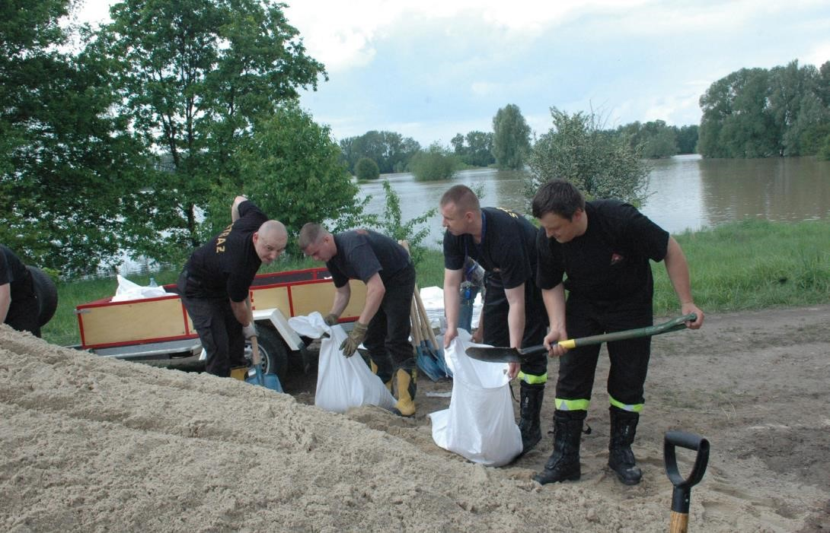

**JAK PRZYGOTOWAĆ DZIECI?**

 wytłumacz dzieciom, jak zwracać się o pomoc, jak i kiedy zadzwonić pod numer alarmowy Policji, Straży Pożarnej, Pogotowia Ratunkowego; poleć dzieciom wykonanie kolorowej tabliczki informacyjnej z najważniejszymi telefonami alarmowymi, zachęć dzieci, by zapamiętały najważniejsze informacje o sobie i swojej rodzinie,  powinny znać na pamięć imiona i nazwiska opiekunów oraz ich adresy i telefony: wykonaj odporną na działanie wilgoci, kartę z informacjami dla małych dzieci, na której będą te dane; w ostatniej chwili - jeśli nie masz tabliczki – napisz małemu dziecku nr telefonu długopisem na zewnętrznej części dłoni.

**JAK PRZYGOTOWAĆ OSOBY STARSZE I NIEPEŁNOSPRAWNE?**

* pamiętaj, aby pomóc osobom starszym, samotnym, chorym i niepełnosprawnym w twojej społeczności lokalnej - dowiedz się, kim oni są i gdzie mieszkają, kogo z ich bliskich należy powiadomić w razie konieczności,
* zachęć, aby zgłaszali się do służb ratowniczych,
* każdy starszy człowiek powinien posiadać laminowaną kartę z wypisanymi informacjami na temat stanu zdrowia, przyjmowanych leków, itp.; zachęć

14

seniorów do noszenia jej przy sobie,

zachęć osoby starsze, aby w miejscu widocznym w domu (np. przy lodówce, przy telefonie) miały zapisane dokładne instrukcje, co robić w razie sytuacji kryzysowej, mów prostym i zrozumiałym językiem, bądź cierpliwy, pamiętaj, że osoby starsze, chore, niepełnosprawne mają często trudności z poruszaniem się, a ich zdolność do przemieszczania się nie jest taka, jak u ludzi zdrowych – jest to szczególnie ważne przy przeprowadzaniu ewakuacji.

### PODCZAS POWODZI

 w przypadku niebezpieczeństwa natychmiast przemieszczaj się na wyżej położone tereny lub kondygnacje budynku,

 słuchaj oficjalnych komunikatów, podawanych przez stacje lokalne i stosuj się do nich,

 miej zawsze przy sobie naładowany telefon komórkowy,

 jeżeli władze lokalne ogłoszą ewakuację, bądź przygotowany na nią wraz z rodziną; pomagaj potrzebującym; pamiętaj także o swoich zwierzętach,

 dzieciom i osobom z ograniczoną świadomością przymocuj w widocznym miejscu

kartkę z imieniem, nazwiskiem i numerem telefonu do opiekuna,

 w czasie powodzi odłącz urządzenia elektryczne, nie dotykaj ich jeśli są wilgotne lub stoją w wodzie,

 nie używaj w gospodarstwie domowym wody ze studni, gdyż może być zatruta

(skażona) - nie pij jej!

 nie poruszaj się po obszarach zalanych - szybko płynąca woda, nawet niewielkiej głębokości może przewrócić i przemieścić dorosłego człowieka,

 jeśli jesteś zmuszony do przekraczania zalanego obszaru użyj tyczki do badania

|  |
| --- |
| **W PRZYPADKU, GDY POTRZEBUJESZ POMOCY, ZWRÓĆ NA SIEBIE UWAGĘ**  **EKIP RATOWNICZYCH POPRZEZ WYMACHIWANIE JASKRAWĄ TKANINĄ, DAWANIEM SYGNAŁÓW ŚWIETLNYCH LUB DŹWIĘKOWYCH. NIE MACHAJ DO ŚMIGŁOWCÓW RATOWNICZYCH, JEŚLI NIE POTRZEBUJESZ POMOCY.** |

gruntu przed sobą; do przejścia wybieraj miejsca z wodą stojącą, bez silnego nurtu, w miarę możliwości zapobiegaj tworzeniu się atmosfery paniki, bądź rozsądny, zachowaj trzeźwość umysłu.

15

### PO POWODZI

 powróć do domu dopiero po oficjalnym komunikacie władz lokalnych,  bądź ostrożny, gdy wjeżdżasz na tereny dotknięte powodzią - drogi mogą być osłabione i nie wytrzymać ciężaru twojego samochodu lub innego pojazdu,  miej zawsze włączone radio w celu uzyskania informacji lokalnych, dotyczących udzielanej pomocy tj. zaopatrzenia w żywność i wodę zdatną do picia oraz do użytku ogólnego,

 unikaj kontaktu z wodami powodziowymi, gdyż mogą być skażone (np. produktami ropopochodnymi, nie oczyszczonymi ściekami, bakteriami chorobotwórczymi),  przed wejściem do budynku sprawdź, czy fundamenty/ściany twojego domu nie mają pęknięć lub innych widocznych uszkodzeń,

 wchodząc do zalanych wcześniej zabudowań, używaj nieprzemakalnego, trwałego obuwia i zachowaj szczególną ostrożność,  skontroluj stan ścian zewnętrznych i wewnętrznych budynku, podłóg, drzwi, okien, stropów, słupów, schodów i więźby dachowej, aby upewnić się, czy budynek nie grozi zawaleniem, w przypadku wątpliwości wezwij fachową pomoc,  dokonaj oględzin sufitów i tynków we wszystkich pomieszczeniach,  dokumentuj fotograficznie istniejące uszkodzenia i zniszczenia, co może być pomocne przy ubieganiu się o odszkodowanie,

 gdy instalacja jest lub była zalana wodą - nie włączaj jej, wezwij elektryka w celu wykonania pomiarów kontrolnych,

 przed podłączeniem dopływu gazu do instalacji wezwij fachowców, żeby sprawdzili jej szczelność i uczestniczyli w podłączeniu gazu,

 przed korzystaniem z instalacji wodno-kanalizacyjnej sprawdź całość rur wodociągowych i funkcjonowanie systemu odprowadzania ścieków,  sprawdź stan techniczny instalacji wodno - kanalizacyjnej, by uniknąć niebezpieczeństwa zakażeń i zatruć,

 do odpompowania wody z piwnic przystąp, gdy poziom wody w gruncie będzie niższy niż w zalanej piwnicy (skontroluj, czy po odpompowaniu części wody nie obserwujesz jej dalszego napływu); sprawdzaj, czy nie powstają pęknięcia, budynek nie osiada, a ściany nie są odchylone od pionu,

 wodę z zalanych piwnic odpompowywuj stopniowo, by uniknąć uszkodzenia struktury fundamentów,

* jeśli odpompowana woda napływa do piwnicy ponownie, przerwij pracę i sprawdź, co jest tego przyczyną,
* w celu osuszenia zalanego budynku pootwieraj wszystkie okna i drzwi (również

16

te wewnętrzne oraz okienka w piwnicach),jeżeli jest to możliwe, uruchom

ogrzewanie budynku lub skorzystaj z przenośnych urządzeń grzewczych, meble w pomieszczeniach, które były zalane poodsuwaj o co najmniej 20 cm od ścian oraz podnieś minimum na 5 cm nad podłogę,



usuń elementy wykończeniowe, które uległy uszkodzeniu lub utrzymują wilgoć i utrudniają wysychanie pomieszczeń, by uniknąć rozwoju grzybów i pleśni, ściany i sufity odkaź za pomocą mleka wapiennego,

 stropy drewniane po zdjęciu podłóg i wysuszeniu legarów zabezpiecz środkiem impregnacyjnym do ochrony drewna (również elementy wymienione na nowe),  stropy betonowe po zdjęciu podłóg i wysuszeniu odkaź mlekiem wapiennym z wapna palonego,

 zalane przez powódź studnie i ujęcia wody odkaź za pomocą wapna chlorowanego, by uniknąć chorób zakaźnych,

 toalety, łazienki, wszelkie urządzenia sanitarne oczyść, wysusz i odkaź wapnem chlorowanym,

 wodę do picia, płukania owoców i warzyw spożywanych na surowo oraz do mycia zębów, gotuj przed użyciem,

 szczególnie dbaj o higienę - często myj ręce mydłem w czystej wodzie,  wyrzuć zalaną przez powódź żywność, która nie była przechowywana w hermetycznych opakowaniach,

 wyrzuć artykuły żywnościowe, których opakowania hermetyczne zostały uszkodzone, mają wydęte wieczka lub są pozbawione etykiet,  po ustąpieniu powodzi przechowuj żywność w szczelnych opakowaniach.

17

## 4. PORYWISTY WIATR

**WIATR, MOGĄCY STWARZAĆ ZAGROŻENIE KLASYFIKUJE SIĘ WEDŁUG PRĘDKOŚCI PRZEMIESZCZANIA SIĘ MAS POWIETRZA ORAZ ZE WZGLĘDU NA DOKUCZLIWOŚĆ I ROZMIAR SZKÓD, JAKIE MOŻE WYRZĄDZIĆ:**

* **„WIATR GWAŁTOWNY”** - łamiący gałęzie i utrudniający chodzenie wieje z prędkością od 62 do 74 km/godz., zaliczany jest do klasy I,
* **„WICHURA”** - zdolna jest łamać całe drzewa, zrywać dachówki, uszkadzać budynki ma prędkość od 75 do 88 km/godz., zaliczana jest do klasy II,
* **„SILNA WICHURA”** - zrywająca dachy, wyrywająca drzewa z korzeniami, łamiąca wieże i słupy energetyczne wieje z prędkością od 89 do 102 k/godz, zaliczana jest do klasy III,
* **„GWAŁTOWNA WICHURA”** - może powodować rozległe zniszczenia, ma prędkość od 103 do 117 km/godz., na obszarze, gdzie wiatr wieje z taką prędkością, należy liczyć się z zagrożeniem życia, zaliczana jest do klasy IV,
* **„HURAGANY”** - to wiatr i trąby powietrzne, mogące mieć niszczycielskie skutki, ich prędkość przekracza 118 km/h; przy wietrze o tej prędkości zagrożenie życia jest poważne, związane przede wszystkim z przemieszczającymi się z wielką prędkością różnorodnymi przedmiotami, z których nawet najmniejsze mogą powodować bardzo poważne urazy, zaliczane są do klasy V.

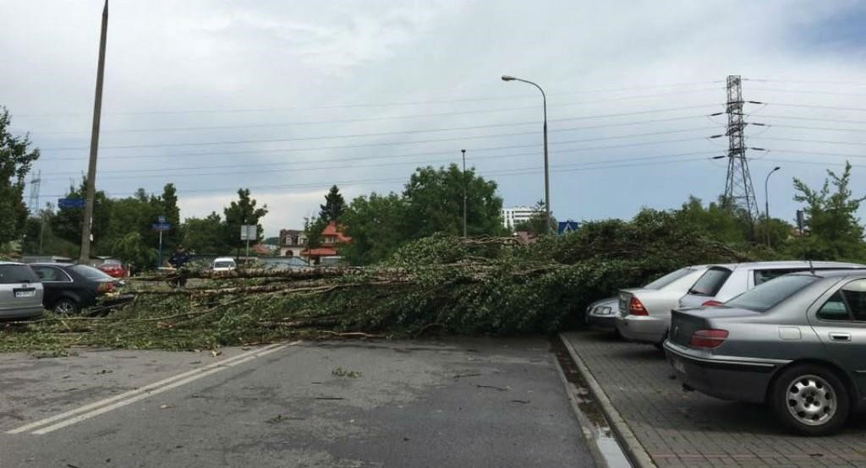

18

**UWAGA!**

**SILNY, PORYWISTY WIATR MA WPŁYW NA NASZE SAMOPOCZUCIE -**

**SZCZEGÓLNIE PODATNI SĄ METEOROPACI ORAZ OSOBY Z DOLEGLIWOŚCIAMI UKŁADU KRĄŻENIA. OSTRZEŻENIE O NADEJŚCIU SILNEGO I PORYWISTEGO WIATRU JEST**

**OGŁASZANE W MEDIACH Z WYPRZEDZENIEM OKOŁO 12-24 GODZIN.**

#### POSTĘPOWANIE PRZED WYSTĄPIENIEM ZAGROŻENIA

 zamknij wszystkie okna i drzwi, oceń stan okien, w razie konieczności odpowiednio je zabezpiecz,

 umocuj lub usuń z parapetów zewnętrznych, balkonów, tarasów, podwórek przedmioty, które mogą być porwane przez wiatr,

 zapewnij bezpieczeństwo zwierzętom, które trzymasz na dworze - pozamykaj je w odpowiednio zabezpieczonych pomieszczeniach,

 przygotuj zastępcze oświetlenie, sprawdź działanie przenośnych odbiorników radiowych, latarek,  przygotuj zapas baterii,

 sprawdź zawartość apteczki pierwszej pomocy,

 nie parkuj pojazdów w pobliżu drzew, szyldów, tablic reklamowych, rusztowań, stalowych konstrukcji, słupów, trakcji elektrycznych itp.

#### POSTĘPOWANIE PODCZAS SILNEGO WIATRU

 nie wychodź na zewnątrz, jeśli nie jest to absolutnie konieczne; przebywaj w środkowych i dolnych partiach budynku z dala od okien i drzwi,  wyłącz gaz i elektryczność,

 unikaj używania otwartych źródeł ognia,

 unikaj używania wind (istnieje ryzyko uwięzienia w przypadku zaniku zasilania),  słuchaj radia lokalnego w celu śledzenia komunikatów o zagrożeniu, sytuacji meteorologicznej, sposobach postępowania,

 przebywając na zewnątrz, nie przechodź blisko budynków, nie zatrzymuj się pod trakcjami elektrycznymi, drzewami, szyldami i tablicami reklamowymi, zwłaszcza tymi o dużej powierzchni, rusztowaniami itp.,

 podczas jazdy samochodem zachowaj szczególną ostrożność przy wyjeździe na

otwartą przestrzeń z drogi osłoniętej drzewami lub budynkami,

 pamiętaj, że podczas silnego wiatru temperatura odczuwana przez człowieka jest o kilka stopni niższa niż ta, którą wskazuje termometr.

19

#### POSTĘPOWANIE PO USTĄPIENIU ZAGROŻENIA

wykonaj zdjęcia zniszczeń, zarówno domu jak i jego wyposażenia – mogą być przydatne do uzyskania odszkodowania,



unikaj leżących lub zwisających przewodów elektrycznych i natychmiast zgłaszaj takie przypadki do zakładu energetycznego, Straży Pożarnej, Policji lub Służby Dyżurnej Centrum Zarządzania Kryzysowego m.st. Warszawy; nie próbuj

samodzielnie usuwać zwalonych na linie energetyczne drzew,

 jeśli czujesz zapach gazu albo słyszysz „syczący” odgłos sugerujący ulatnianie się gazu, otwórz okno, szybko opuść budynek, zamknij dopływ gazu głównym, zewnętrznym zaworem i powiadom Pogotowie Gazowe,

jeśli widzisz iskrzenie instalacji elektrycznej, popalone przewody, czujesz swąd spalonej instalacji, wyłącz elektryczność i gaz - wezwij służby techniczne, sprawdź, czy nie doszło do uszkodzenia instalacji wodociągowej lub ściekowej.

### 5. UPAŁY



**UPAŁ TO STAN POGODY, GDY TEMPERATURA POWIETRZA PRZY**

**POWIERZCHNI ZIEMI PRZEKRACZA +30°C.**

#### LEPIEJ ZAPOBIEGAĆ NIŻ LECZYĆ

 w czasie upałów unikaj długiego przebywania na słońcu, szczególnie w godzinach południowych (10.00-15.00), o ile to możliwe, w ciągu dnia staraj się przebywać w cieniu,

 unikaj zbytniego nasłonecznienia, używaj środków ochrony przed promieniami słonecznymi,

 chroń twarz i głowę poprzez noszenie kapelusza z szerokim rondem lub czapki z daszkiem w jasnych kolorach,

 ubieraj się w przewiewne rzeczy z naturalnych materiałów (len, bawełna, wiskoza), zakrywające możliwie największą powierzchnię skóry - lekka odzież o jasnych kolorach odbija promieniowanie słoneczne oraz pomaga utrzymać normalną temperaturę ciała,

 jeśli przebywasz na zewnątrz – noś przewiewne obuwie; jeśli jesteś w domu – zdejmij kapcie i skarpetki – chodząc boso chłodzisz organizm poprzez kontakt z chłodną podłogą,

 skonsultuj się z lekarzem, aby uzyskać pewność, że twoje lekarstwa nie wzmagają wrażliwości na wysokie temperatury (leki mogą np. zakłócać termoregulację ciała, blokować pocenie się, powodować niedociśnienie); chroń lekarstwa przed

przegrzaniem,

20

 spożywaj zbilansowane, lekkostrawne posiłki; pij duże ilości płynów, najlepiej wzbogacone w mikroelementy,

 zadbaj o odpowiednią ilość płynów dla twojego dziecka,  unikaj picia kawy oraz napojów zawierających duże ilości cukru - powodują one odwodnienie organizmu,

 ogranicz spożycie napojów alkoholowych - mimo, że piwo i napoje alkoholowe zdają się zaspakajać pragnienie, to zazwyczaj powodują dalsze odwodnienie organizmu,  unikaj skrajnych temperatur - osoby, które pracują w klimatyzowanych pokojach nie powinny od razu wychodzić na zewnątrz, gdzie panuje upał; również zimny prysznic natychmiast po przebywaniu w upale może spowodować szok termiczny, zwłaszcza u starszych i bardzo młodych ludzi,  ogranicz nadmierny wysiłek fizyczny,

 w upalne dni nie zostawiaj w samochodzie dzieci i zwierząt ani materiałów łatwopalnych (np. kanistrów z benzyną, butli gazowych),

 pamiętaj o zwierzętach - zabezpiecz je przez bezpośrednim nasłonecznieniem, nie zamykaj w samochodzie, zapewnij nieograniczony dostęp do wody pitnej,  obserwuj reakcje swojego organizmu podczas upałów: drżenie, potliwość, zawroty głowy - w przypadku złego samopoczucia zwróć się o pomoc do lekarza.

**UWAGA!**

##### OSOBY STARSZE I DZIECI SĄ SZCZEGÓLNIE NARAŻONE NA

**NIEKORZYSTNY WPŁYW WYSOKICH TEMPERATUR ZADBAJ O ICH DOBRE SAMOPOCZUCIE**

#### SKUTKI UPAŁÓW DLA ZDROWIA

Upał może doprowadzić do wystąpienia udaru słonecznego lub cieplnego, który jest stanem zagrażającym zdrowiu lub nawet życiu. **Przyczyny udaru:**

Długie spędzanie czasu na słońcu, długie przebywanie w przegrzanym miejscu np. w samochodzie, brak nakrycia głowy przy silnym nasłonecznieniu, zbyt intensywny wysiłek w czasie gorącego dnia.

**Objawy udaru:**

Zmęczenie, silne bóle i zawroty głowy, nudności, gorączka, szum w uszach, drgawki, wzrost temperatury ciała zagrażający życiu, większa częstotliwość bicia serca i oddechu.

21

## 6. SMOG

**SMOG TO ZJAWISKO ATMOSFERYCZNE POLEGAJĄCE NA WSPÓŁWYSTĘP-**

**OWANIU ZANIECZYSZCZENIA POWIETRZA WSKUTEK DZIAŁALNOŚCI CZŁOWIEKA ORAZ NIEKORZYSTNYCH ZJAWISK NATURALNYCH.**

**Smog składa się m.in. z:**

dwutlenku siarki (SO2), ozonu (O3), dwutlenek azotu (NO2), pyłów (PM10 i PM2,5) oraz benzenu benzo(a)pirenun.

### GRUPY LUDNOŚCI SZCZEGÓLNIE WRAŻLIWE NA PRZEKROCZENIE NORM JAKOŚCI POWIETRZA

 dzieci i młodzież poniżej 25 roku życia,  kobiety w ciąży,

 osoby starsze i w podeszłym wieku,

 osoby z zaburzeniem funkcjonowania układu oddechowego oraz układu krwionośnego,  osoby palące papierosy,  osoby pracujące na świeżym powietrzu.

### ZALECENIA PODCZAS PRZEKROCZENIA NORM JAKOŚCI POWIETRZA

 unikanie długotrwałego przebywania na otwartej przestrzeni,  unikanie wietrzenia pomieszczeń,

 ograniczenie aktywności fizycznej na otwartej przestrzeni,  korzystanie z komunikacji miejskiej zamiast komunikacji indywidualnej,  ograniczenie palenia w kominkach,  ograniczenie używania spalinowego sprzętu np. ogrodniczego.

### ZAKAZY

 palenia odpadami biogennymi (liście, gałęzie, trawy),  spalania odpadów w paleniskach domowych.

22

# V. POSTĘPOWANIE W PRZYPADKU WYSTĄPIENIA MIEJSCOWYCH ZAGROŻEŃ

## 1. POŻAR

**PAMIĘTAJ!**

**OGIEŃ ROZPRZESTRZENIA SIĘ BŁYSKAWICZNIE!**

### POŻAR MOŻE WYWOŁAĆ NASTĘPSTWA WTÓRNE, NP. WYBUCHY

**ZBIORNIKÓW PALIW, POWSTAWANIE TRUJĄCYCH PAR I GAZÓW, ZAWALENIA SIĘ BUDYNKÓW.**

**POŻAROM TOWARZYSZY WYSOKA TEMPERATURA ORAZ WYDZIELAJĄCY SIĘ TRUJĄCY DYM RÓWNIE NIEBEZPIECZNY JAK PŁOMIENIE.**

Gaśnice są ważnym elementem w całym systemie bezpieczeństwa pożarowego. Są szczególnie użyteczne we wczesnym stadium pożaru, czyli do gaszenia pożaru w zarodku. Gaśnice pozwalają jednej osobie wykonać szybkie i skuteczne natarcie na ogień. Gaśnice oznakowane są symbolami literowymi adekwatnymi do rodzaju palącego się materiału. Podręczny sprzęt gaśniczy należy tak dobierać, aby można nim ugasić ewentualny pożar.

**Oznaczenia literowe środków gaśniczych stosowane w Europie:**

|  |  |
| --- | --- |
| **Oznaczenie gaśnicy** | **Rodzaj palącego się materiału** |
| **A** | Pożary materiałów stałych, zwykle pochodzenia organicznego (np. węgiel, drewno, papier). |
| **B** | Pożary cieczy (np. paliwa) i materiałów stałych topiących się. |
| **C** | Pożary gazów (np. metan, propan‐butan). |
| **D** | Pożary metali (np. sód, potas, magnez). |
| **F** | Pożary tłuszczów i olejów w urządzeniach kuchennych. |

23

Podręczny sprzęt gaśniczy należy stosować zgodnie z przedstawionymi poniżej zasadami.

### Źle Dobrze

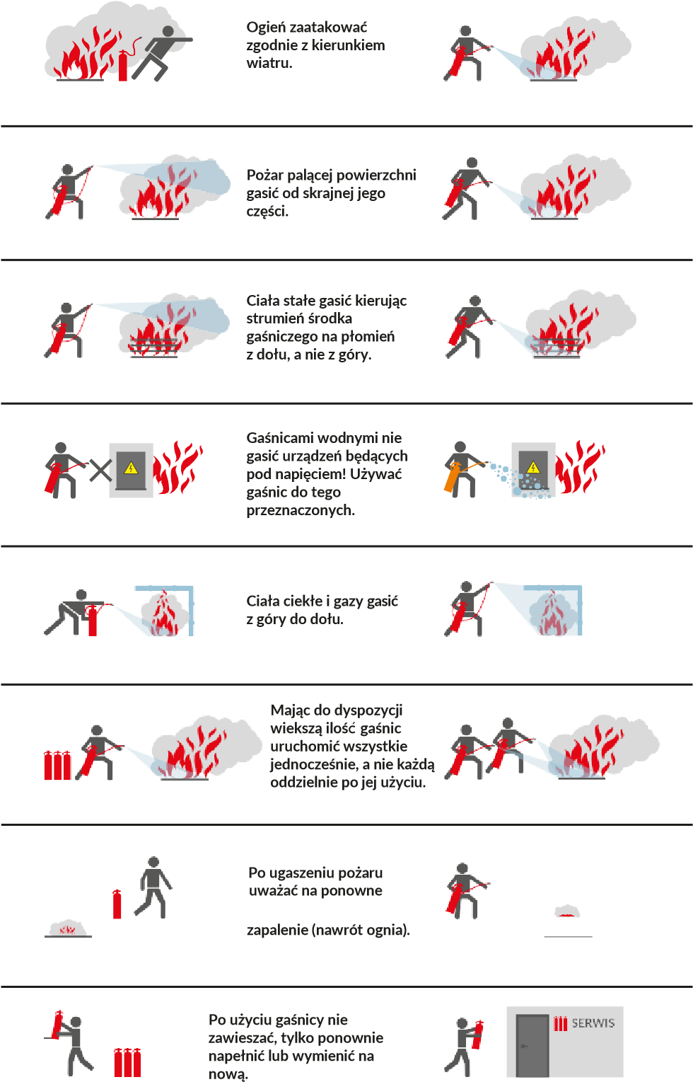

#### BEZPIECZEŃSTWO POŻAROWE W DOMU

 w miarę możliwości wyposaż swój dom w urządzenia zabezpieczające, tj.: • detektory tlenku węgla i gazu ziemnego - instaluj je przy piecach gazowych (np. łazience, kuchni, piwnicy),

* detektory dymu - zadbaj, żeby były słyszalne w każdej części domu; jeżeli dom /mieszkanie ma 1 kondygnację, należy zainstalować pierwszą (podstawową) czujkę pożarową w korytarzu lub holu pomiędzy sypialnią a pokojem wypoczynkowym,

24

* gaśnice proszkowe ABC lub płynowe ABF do gaszenia płonącego oleju - umieszczaj je w miejscach łatwo dostępnych i znanych wszystkim domownikom.

 nie blokuj możliwości otwierania okien, nie montuj stałych krat w oknach, nie  ustawiaj na klatkach schodowych jakichkolwiek przedmiotów utrudniających ewakuację, nie zamykaj drzwi ewakuacyjnych w sposób uniemożliwiający ich natychmiastowe otwarcie,  nie ograniczaj dostępu do:

* urządzeń przeciwpożarowych takich jak: hydranty, zawory hydrantowe, gaśnice,
* wyjść ewakuacyjnych,
* wyłączników i tablic rozdzielczych prądu elektrycznego, • głównych zaworów gazu.

 sprawdzaj regularnie poprawność działania instalacji elektrycznej oraz domowych urządzeń elektrycznych, będących pod napięciem, nie dokonuj samodzielnie ich

napraw, jeśli nie masz wiedzy oraz doświadczenia w tym zakresie,

 nie przeciążaj sieci elektrycznej - nie włączaj zbyt dużej ilości odbiorników do jednego obwodu elektrycznego,

 nie używaj benzyny, ropy, nafty itp. wewnątrz budynków – przechowuj je w dobrze wentylowanych pomieszczeniach, w odpowiednich pojemnikach,  nie używaj otwartego ognia w pobliżu materiałów łatwopalnych,

 regularnie sprawdzaj domowe źródła ogrzewania – natychmiast usuwaj wszelkie nieprawidłowości, regularnie kontroluj przewody kominowe, paleniska, piece; w razie potrzeby wezwij kominiarza,

 zachowuj ostrożność, używając zastępczych źródeł ogrzewania, takich jak przenośne grzejniki elektryczne i gazowe, piecyki naftowe, kominki itp.; pamiętaj, grzejniki nie powinny być umieszczone blisko materiałów łatwopalnych.

**UWAGA!**

**ZAPOZNAJ RODZINĘ Z USYTUOWANIEM ORAZ SPOSOBEM**

#### WYŁĄCZANIA GŁÓWNYCH WYŁĄCZNIKÓW ENERGII ELEKTRYCZNEJ,

**BEZPIECZNIKÓW ELEKTRYCZNYCH, ZAWORÓW INSTALACJI GAZOWEJ.**

**POSTĘPOWANIE W CZASIE POŻARU:**

 spróbuj gasić pożar w zarodku, używając wody, gaśnic, koców gaśniczych; nigdy nie gaś wodą urządzeń elektrycznych,

 jeżeli nie jesteś w stanie opanować ognia – opuść strefę zagrożoną i wezwij Straż

Pożarną,

25

 opuszczając mieszkanie, zabierz ze sobą wszystkich domowników (pomóż dzieciom, osobom starszym i niepełnosprawnym) oraz najważniejsze dokumenty i leki, które przyjmujesz,

 postaraj się wyłączyć dopływ gazu i energii, nie otwieraj okien, drzwi zamknij na klamkę - nie zamykaj ich na zamek,

 powiadom, w miarę możliwości, wszystkie osoby przebywające w strefie zagrożenia oraz wezwij Straż Pożarną,  jeśli ogień powstał w naczyniu (np. garnku, patelni itp.) palący się tłuszcz ugaś, przykrywając naczynie szczelną pokrywką, możesz także nakryć naczynie zwilżonym i wykręconym ręcznikiem lub szmatką kuchenną,  gdy zapaliło się twoje ubranie - nie biegnij, spowoduje to tylko zwiększenie płomienia

- połóż się na ziemi i obracaj/turlaj się do chwili zduszenia ognia,  nie dopuść do odcięcia przez pożar drogi wyjścia z mieszkania,

 w przypadku odcięcia drogi wyjścia z mieszkania udaj się do pomieszczenia posiadającego okno lub balkon usytuowanego jak najdalej od pożaru, zabierz ze sobą, jeśli to możliwe, mokry koc; zamknij za sobą drzwi do innych pomieszczeń (nie zamykaj ich na klucz); wzywaj pomoc przez okno lub z balkonu wymachując jasną tkaniną, np. białym prześcieradłem. W przypadku silnego wzrostu temperatury i zadymienia połóż się na balkonie albo pod oknem i szczelnie okryj się kocem (lub innym okryciem),

 gdy obudzi cię sygnał pożaru (np. dźwięk czujnika dymu) obudź pozostałych domowników - szczególnie dzieci, zbadaj drzwi zanim je otworzysz - jeżeli drzwi są zimne, wyjdź zachowując ostrożność,

 dym i gorące powietrze unoszą się do góry - czystsze i chłodniejsze powietrze jest na dole, przemieszczaj się więc przy podłodze,  zakryj usta i nos gęstą, zmoczoną w wodzie tkaniną,  osłoń się, w miarę możliwości, czymś trudno zapalnym,

 poruszaj się wzdłuż ścian, by nie stracić orientacji, co do kierunku ruchu, jeżeli drzwi są gorące, uciekaj, jeśli możesz przez okno.

**Niezależnie od powyższych wskazań, po przybyciu Straży Pożarnej bezwzględnie podporządkuj się poleceniom kierującego akcją ratowniczo-gaśniczą!**

**POSTĘPOWANIE PO POŻARZE:**

* nie wchodź do zniszczonego przez ogień budynku, zanim właściwe służby nie stwierdzą, że jest on bezpieczny, nie włączaj instalacji elektrycznej w budynku (pomieszczeniu) po pożarze (nie podłączaj żadnych urządzeń elektrycznych) przed

sprawdzeniem instalacji przez elektryka, jeśli został wyłączony główny zawór gazu,

26

 odcinający dopływ gazu z sieci zasilającej do budynku, przed ponownym włączeniem go wezwij upoważnionego pracownika, pracownika technicznego administracji obiektu lub pogotowie

gazowe,  zachowaj czujność i uwagę, gdyż elementy konstrukcyjne budynku po pożarze mogą być osłabione i mogą wymagać naprawy,

 przed wyrzuceniem zniszczonych przedmiotów wezwij agenta ubezpieczeniowego,

jeśli jesteś dzierżawcą lub lokatorem wezwij właściciela,

 wyrzuć produkty żywnościowe, napoje i lekarstwa, które były narażone na działanie wysokiej temperatury, dymu i płomieni - dotyczy to również zawartości lodówki i zamrażarki; pamiętaj, nie wolno ponownie zamrażać rozmrożonej żywności,  jeżeli inspektor nadzoru budowlanego stwierdzi, że budynek po pożarze jest niebezpieczny, należy go opuścić:

* powiadom Policję o konieczności opuszczenia domu – poproś, aby wzięła twój dom i pozostawione mienie pod opiekę,
* zabierz ze sobą dowód tożsamości i inne ważne dokumenty, niezbędne i cenne przedmioty (okulary, lekarstwa, polisy ubezpieczeniowe, pieniądze).

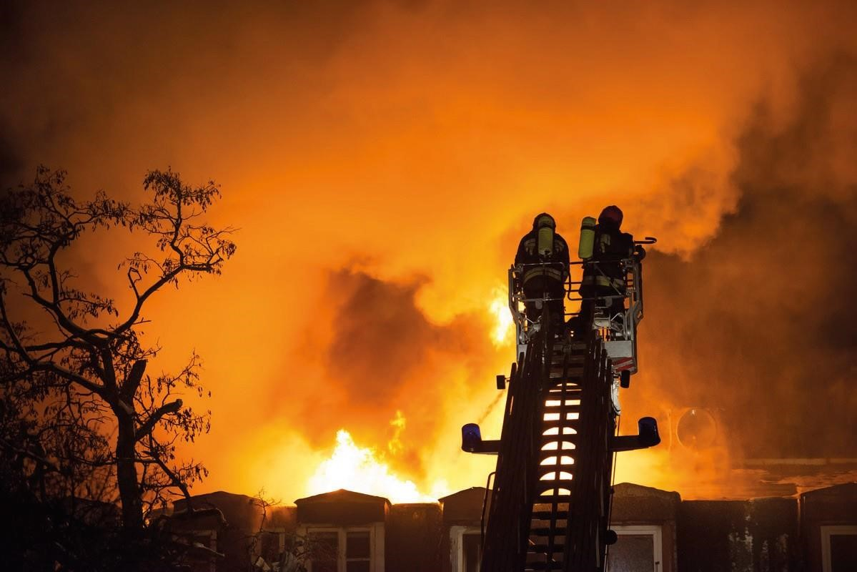

27

**2. PORAŻENIE PRĄDEM ELEKTRYCZNYM**

**PORAŻENIE PRĄDEM MOŻE DOPROWADZIĆ DO ZAKŁÓCENIA**

**PRACY UKŁADU NERWOWEGO, POPARZENIA, SPALENIA CZĘŚCI TKANEK, SKURCZU MIĘŚNI, TRUDNOŚCI W ODDYCHANIU, UTRATY PRZYTOMNOŚCI, ZABURZEŃ PRACY SERCA LUB ŚMIERCI. PRZY PORAŻENIACH PRĄDEM ELEKTRYCZNYM USZKODZENIA ORGANÓW WEWNĘTRZNYCH SĄ ZWYKLE WIĘKSZE NIŻ OBRAŻENIA ZEWNĘTRZNE. NIEKONTROLOWANE SKURCZE MIĘŚNI NIE POZWALAJĄ NA ODERWANIE SIĘ OD ŹRÓDŁA PRĄDU. WIELKOŚĆ USZKODZEŃ ZALEŻY OD CZASU ODDZIAŁYWANIA PRĄDU NA ORGANIZM. DLATEGO BARDZO WAŻNE JEST NATYCHMIASTOWE UWOLNIENIE PORAŻONEGO SPOD DZIAŁANIA PRĄDU ELEKTRYCZNEGO.**

### ZAPOBIEGANIE PORAŻENIU PRĄDEM

 dbaj o stan instalacji elektrycznej - nie naprawiaj jej samodzielnie, jeśli nie masz wiedzy oraz doświadczenia w tym zakresie,  stosuj tylko atestowane aparaty i urządzenia,

 używaj narzędzi, maszyn i urządzeń elektrycznych zgodnie z instrukcją oraz ich przeznaczeniem,

 nie używaj podczas kąpieli urządzeń będących pod napięciem (np. suszarka),  nie włączaj urządzeń wymagających uziemienia ochronnego do gniazdek zasilających nie posiadających uziemienia,

 nie zbliżaj się do uszkodzonych przewodów, słupów lub stacji transformatorowych wysokiego napięcia będących pod napięciem (może wystąpić napięcie krokowe lub powstać łuk elektryczny nawet na odległość kilku metrów),

 zabezpiecz gniazdka elektryczne oraz dostęp do urządzeń elektrycznych przed małymi dziećmi.

**PAMIĘTAJ!**

#### NIE WOLNO DOTYKAĆ OSOBY PORAŻONEJ PRĄDEM

**BEZ ZASTOSOWANIA ŚRODKÓW IZOLUJĄCYCH, ZANIM NIE ODŁĄCZY SIĘ JEJ OD ŹRÓDŁA PRĄDU.**

28

**NIEWYPAŁ - NABÓJ, KTÓRY NIE ZOSTAŁ ODPALONY WSKUTEK ZACIĘCIA SIĘ BRONI, WADLIWEJ LUB USZKODZONEJ AMUNICJI.**

**NIEWYPAŁY, NIEWYBUCHY**

**NIEWYBUCH - POCISK, KTÓRY PO UDERZENIU W CEL NIE EKSPLO-**

**DOWAŁ. ZA NIEWYBUCHY UWAŻA SIĘ RÓWNIEŻ ŚRODKI WYBUCHOWE POZBAWIONE WŁAŚCIWEGO NADZORU I KONTROLI, NP. GDZIEŚ UKRYTE, NIEWIADOMEGO POCHODZENIA, USZKODZONE, PRZETERMINOWANE ITP.**

### ZAPOBIEGANIE ZAGROŻENIOM

 nie wchodź na tereny oznakowane zakazem wstępu (poligony, strzelnice, place ćwiczeń, magazyny),

 nie dotykaj, nie manipuluj przy znalezionych podejrzanych przedmiotach (bombach, pociskach, amunicji, granatach),

 zapoznaj swoje dzieci ze sposobem postępowania (podaj znane ci przykłady lekkomyślności dzieci i młodzieży w tym względzie).

### W PRZYPADKU ZNALEZIENIA PODEJRZANEGO PRZEDMIOTU

 nie dotykaj go, a w szczególności nie podnoś, nie przesuwaj, nie używaj wobec przedmiotu jakichkolwiek narzędzi,  powiadom Policję,

 do czasu przyjazdu Policji pozostań w pobliżu znaleziska – nie dopuszczaj innych osób do przedmiotu.

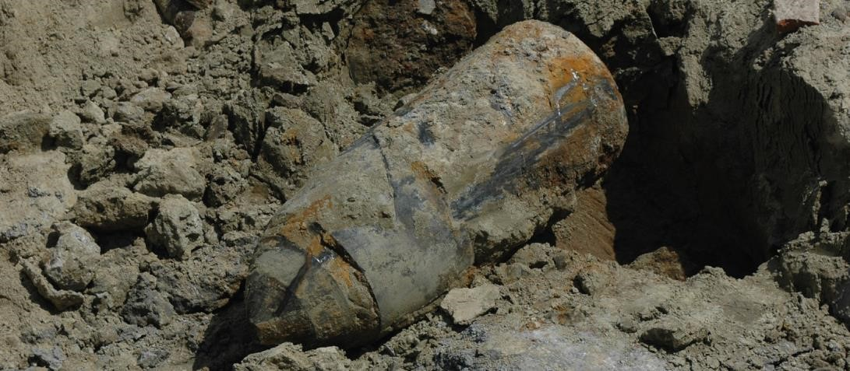

29

### AFRYKAŃSKI POMÓR ŚWIŃ (ASF) ZAKAŹNA I ZARAŹLIWA

**CHOROBY ZWIERZĘCE**

**CHOROBA WIRUSOWA ŚWIŃ DOMOWYCH, ŚWINIODZIKÓW ORAZ DZIKÓW. ZAKAŻENIE PRZEBIEGA POWOLI I OBEJMUJE ZNACZNY ODSETEK ZWIERZĄT W STADZIE, PRZY CZYM ŚMIERTELNOŚĆ WYNOSI NAWET 100%. WIRUS ASF (ASFV) NIE JEST CHOROBOTWÓRCZY DLA LUDZI ORAZ INNYCH GATUNKÓW ZWIERZĄT.**

#### CO ZROBIĆ, KIEDY SPOTKASZ NA SWOJEJ DRODZE DZIKA

 nie podchodź, nie głaszcz, nie strasz – najlepiej spokojnie odejdź w przeciwnym kierunku,

 nie wyrzucaj żywności w miejscach do tego nieprzeznaczonych,  nie dokarmiaj zwierząt na własną rękę,

 jeżeli widzisz dziki, które podchodzą zbyt blisko i stanowią zagrożenie, poinformuj odpowiednie służby.

#### CO NALEŻY ZROBIĆ, BY NIE DOPUŚCIĆ WIRUSA DO STADA ŚWIŃ

 zawiadomić Inspekcję Weterynaryjną o podejrzeniu wystąpienia choroby,  solidnie zabezpieczyć chlewnię, miejsce przechowywania zwierząt,  nie wpuszczać na teren gospodarstwa pojazdów oraz osób postronnych,  zmieniać obuwie i odzież, w przypadku wejścia do chlewni,  nie wykorzystywać jako ściółki zanieczyszczonej słomy,  zachowywać podstawy higieny osobistej.

#### DZIAŁANIA PODEJMOWANE PRZY STWIERDZENIU ASF U ŚWIŃ

 wszystkie zwierzęta, u których stwierdzono ASF muszą zostać niezwłocznie zabite,  wszelkie produkty pozyskane od świń, ale również pasza muszą zostać zniszczone,  gospodarstwo, w którym stwierdzono ASF podlega oczyszczaniu i dezynfekcji przy użyciu odpowiednich preparatów bakteriobójczych,

 po zakończeniu wszelkich niezbędnych działań musi minąć odpowiednio długi okres, zanim w gospodarstwie ponownie będą mogły być umieszczane pierwsze świnie

(minimum 40 dni),

 wokół ogniska ASF wyznacza się obszar zapowietrzony (o promieniu co najmniej 3 km) i obszar zagrożony (sięgający co najmniej 7 km poza obszar zapowietrzony), w obszarach tych obowiązują stosowne nakazy, zakazy i ograniczenia, wydane przez właściwe służby, 30

 odstrzał sanitarny dzików,  likwidacja ognisk ASF,  zakaz leczenia, brak szczepienia zwierząt, jeśli zauważysz padnięte zwierzę natychmiast powiadom odpowiednie służby.

#### ZAPOBIEGANIE ROZPRZESTRZENIANIU SIĘ AFS

 nie karmić zwierząt paszą niewiadomego pochodzenia, ani produktami pochodzenia zwierzęcego,

 nie dokonywanie zakupu świń z niewiadomego źródła, nieoznakowanego i bez świadectwa weterynaryjnego,

 stosowanie mat dezynfekujących na wjazdach i przed wejściami do miejsc przechowywania,

 ograniczenie dostępu osób postronnych do zwierząt,  zachowanie podstawowych zasad higieny.

**PTASIA GRYPA TO CHOROBA ZAKAŹNA WYSTĘPUJĄCA**

**POWSZECHNIE U PTAKÓW, WYWOŁANA PRZEZ TYP A WIRUSA GRYPY. CHOROBA NIE JEST BARDZO ZAKAŹNA DLA LUDZI.**

#### POSTĘPOWANIE Z ZAKAŻONYMI/PADŁYMI ZWIERZĘTAMI

 zawiadom Inspekcję Weterynaryjną o podejrzeniu wystąpienia choroby zakaźnej drobiu,

 pozostaw zwierzęta w miejscu przebywania i nie wprowadzaj tam innych zwierząt,  zastosuj maty dezynfekujące, aby zapobiec rozprzestrzenianiu się wirusa,  zaopatrz się w odzież ochronną, fartuchy, kombinezony, grube rękawice, maski ochronne,

 zabezpiecz paszę przed dostępem zwierząt dzikich,  nie karm drobiu na zewnątrz budynków.

#### MOŻLIWOŚĆ ZARAŻENIA LUDZI WIRUSEM GRYPY

Ludzie mogą zarazić się wirusem ptasiej grypy dotykając chorych ptaków, ich piór, wydzielin lub odchodów.

**ABY UZYSKAĆ WIĘCEJ INFORMACJI, ZOBACZ:** https:/[/www.wetgiw.gov.pl/](http://www.wetgiw.gov.pl/) <http://gis.gov.pl/>

31

### 5. GRYPA PANDEMICZNA

|  |
| --- |
| **PAMIĘTAJ!**  **NIE NALEŻY LEKCEWAŻYĆ GRYPY. PRZY WYSTĄPIENIU SILNYCH**  **OBJAWÓW, TAKICH JAK WYSOKA GORĄCZKA (POWYŻEJ 38OC),**  **BÓLE GŁOWY, BÓL GARDŁA, BÓLE MIĘŚNIOWO - STAWOWE, KASZEL**  **- POZOSTAŃ W DOMU, A W PRZYPADKU NASILENIA OBJAWÓW – ZWŁASZCZA WYSTĄPIENIA DUSZNOŚCI - NIEZWŁOCZNIE SKONSULTUJ SIĘ Z LEKARZEM. ZANIEDBANE ZAKAŻENIE**  **MOŻE PROWADZIĆ DO WIELONARZĄDOWYCH POWIKŁAŃ, A W NAJCIĘŻSZYCH PRZYPADKACH - NAWET DO ŚMIERCI.** |

#### JAK CHRONIĆ SIEBIE I SWOICH BLISKICH

 zaszczep siebie i swoją rodzinę, w czasie kaszlu i kichania zakrywaj nos i usta jednorazową chusteczką higieniczną,

 dbaj o higienę rąk – częste mycie rąk (przez 15 – 30 sekund) po kontakcie z różnymi przedmiotami i powierzchniami zapobiega zakażeniu wirusem grypy oraz jego dalszemu przenoszeniu,

 miej przy sobie żel antybakteryjny lub zapas chusteczek nasączonych alkoholem, aby móc w każdym momencie wyczyścić ręce,

 jeśli żel lub chusteczki Ci się skończyły, kichaj lub kaszl w zgięcie łokcia, a nie w dłonie,

 zużyte chusteczki higieniczne wyrzucaj szybko i z należytą ostrożnością do worków i koszy na śmieci,

 nie dotykaj niepotrzebnie oczu, ust i nosa dłońmi, jeżeli to konieczne użyj chusteczki, możesz stosować maski ochronne na nos i usta, jeśli to tylko możliwe unikaj zbędnych podróży i dużych skupisk ludzi,

 w środkach transportu zbiorowego unikaj niepotrzebnego dotykania powierzchni i elementów ich wyposażenia oraz kontaktu „twarzą w twarz” z innymi podróżnymi, unikaj kontaktu z chorymi i gdy sam/a jesteś chory/a pozostań w domu, jeżeli Twoje dziecko jest chore, nie posyłaj go do przedszkola, szkoły,  regularnie wietrz pomieszczenia, w których przebywasz,  wysypiaj się w nocy, zdrowo odżywiaj, pij odpowiednią ilość płynów oraz regularnie dostarczaj organizmowi aktywności fizycznej.

32

#### JAK PRZYGOTOWAĆ SIĘ NA WYPADEK PANDEMII

 przed pandemią zaopatrz się w wystarczającą ilość żywności, wody oraz inne artykuły

(na co najmniej jeden tydzień dla Ciebie i Twojej rodziny),

 możesz zaopatrzyć się w ogólnodostępne leki przeciwzapalne, ale pamiętaj, że one leczą tylko objawy i znaczna poprawa samopoczucia nie oznacza, że już jesteś zdrowy/a,

 bądź na bieżąco z informacjami podawanymi w radiu i telewizji,

 pamiętaj, aby przygotować się do ewentualnej opieki nad słabszymi członkami rodziny lub sąsiadami.

**POSTĘPOWANIE W PRZYPADKU WYSTĄPIENIA PANDEMII GRYPY**

 włącz radio i telewizję, oczekuj odpowiednich komunikatów,  postępuj zgodnie z poleceniami służb,

 jeśli Ty lub ktoś z Twojego otoczenia masz objawy grypy, odizoluj siebie bądź daną osobę, postaraj się poszukać pomocy medycznej,  pozostań w domu, chyba że dostaniesz inne polecenie od odpowiednich służb.

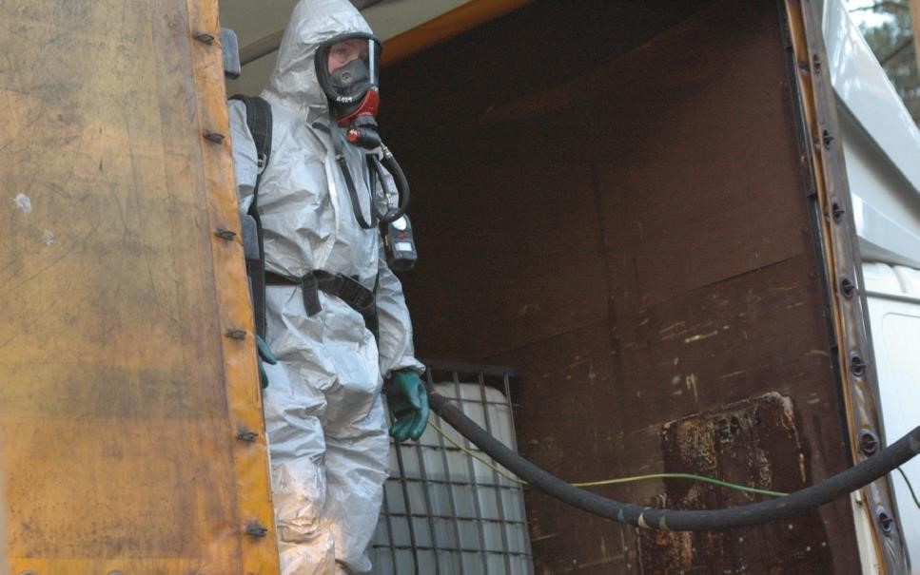

33

**VI. POSTĘPOWANIE W PRZYPADKU**

**POWSTANIA ZAGROŻEŃ TECHNICZNYCH**

### 1. ZAGROŻENIE CHEMICZNE

**ZAGROŻENIE CHEMICZNE - UWOLNIENIE NIEBEZPIECZNYCH**

**DLA LUDZI I ŚRODOWISKA PIERWIASTKÓW CHEMICZNYCH ORAZ ICH ZWIĄZKÓW, MIESZANIN LUB ROZTWORÓW WYSTĘPUJĄCYCH W ŚRODOWISKU**

**LUB POWSTAŁYCH W WYNIKU DZIAŁALNOŚCI CZŁOWIEKA. PAMIĘTAJ!**

**ZGODNIE Z ART. 245 UST. 1 USTAWY PRAWO OCHRONY ŚRODOWISKA**

#### (DZ.U. Z 2017 R. POZ. 519 Z PÓŹN. ZM.) OBOWIĄZKIEM KAŻDEJ OSOBY, KTÓRA ZAUWAŻY WYSTĄPIENIE AWARII JEST NIEZWŁOCZNE POWIADOMIENIE O TYM OSÓB ZNAJDUJĄCYCH SIĘ W STREFIE ZAGROŻENIA ORAZ PAŃSTWOWEJ STRAŻY POŻARNEJ, POLICJI LUB SŁUŻBY DYŻUREJ CENTRUM ZARZĄDZANIA KRYZYSOWEGO

**POWAŻNĄ AWARIĄ, ZGODNIE Z ART. 3 WW. USTAWY NAZYWA SIĘ**

**ZDARZENIE, W SZCZEGÓLNOŚCI EMISJĘ, POŻAR LUB EKSPLOZJĘ, POWSTAŁE W TRAKCIE PROCESU PRZEMYSŁOWEGO,**

**MAGAZYNOWANIA LUB TRANSPORTU, W KTÓRYCH WYSTĘPUJE**

#### JEDNA LUB WIĘCEJ NIEBEZPIECZNYCH SUBSTANCJI, PROWADZĄCE

**DO NATYCHMIASTOWEGO POWSTANIA ZAGROŻENIA ŻYCIA LUB ZDROWIA LUDZI LUB ŚRODOWISKA LUB POWSTANIA TAKIEGO ZAGROŻENIA Z OPÓŹNIENIEM.**

34

|  |
| --- |
| **PAMIĘTAJ!**  **NA OGÓŁ ZAPACH ŚRODKÓW CHEMICZNYCH JEST WYCZUWALNY**  **WCZEŚNIEJ, ZANIM ICH STĘŻENIE STANIE SIĘ GROŹNE DLA TWOJEGO ŻYCIA** |

**JEŻELI USŁYSZAŁEŚ SYGNAŁ OSTRZEGAWCZY LUB KOMUNIKAT O ZAGROŻENIU CHEMICZNYM**  jeśli jesteś w samochodzie:

* zamknij okna,
* wyłącz nawiew i klimatyzację, • jak najszybciej opuść strefę skażenia, • słuchaj lokalnego radia.  jeśli jesteś poza budynkiem:
* udaj się do najbliższego budynku,
* jeśli to możliwe poruszaj się prostopadle do kierunku wiatru,
* w miarę możliwości chroń drogi oddechowe np. oddychając przez chusteczkę do nosa, ubranie lub inny materiał,
* zostaw odzież wierzchnią i obuwie przed budynkiem.  jeśli jesteś w budynku (wewnątrz budynku toksyczne opary mają mniejsze stężenie):
* zamknij wszystkie okna i drzwi,
* wyłącz wentylację i klimatyzację,
* słuchaj cały czas lokalnego radia lub TV,
* uszczelnij otwory wokół drzwi i okien,
* zamknij zasuwy do pieców, kominków,
* zaklej wszystkie otwory i kanały,
* gdy miałeś kontakt z niebezpiecznymi substancjami:
* nie dotykaj ust i oczu,
* umyj się pod prysznicem, a jeśli to jest niemożliwe umyj pod bieżącą wodą ręce, twarz,

• jeżeli podejrzewasz, że gaz albo szkodliwe opary dostają się do środka, oddychaj płytko przez wilgotne ubranie lub inny materiał.

35

#### POSTĘPOWANIE PODCZAS NIEBEZPIECZNEGO ZDARZENIA Z SUBSTANCJAMI CHEMICZNYMI JEŚLI JESTEŚ W STREFIE BEZPOŚREDNIEGO ZAGROŻENIA

 poza budynkiem:

* unikaj kontaktu z jakimikolwiek podejrzanymi substancjami i przedmiotami – nie dotykaj i nie wąchaj ich,
* chroń swoje drogi oddechowe - oddychaj płytko przez ubranie lub inny materiał, • staraj się oddalić od niebezpiecznego obszaru najszybciej jak to możliwe.

 w budynku:

* unikaj kontaktu z jakimikolwiek podejrzanymi substancjami i przedmiotami – nie dotykaj i nie wąchaj ich,
* zamknij okna i opuść pomieszczenie zamykając za sobą drzwi,
* wyłącz wentylatory i klimatyzację,
* chroń swoje drogi oddechowe - oddychaj płytko przez ubranie lub ręcznik,
* staraj się oddalić od niebezpiecznego obszaru najszybciej jak to możliwe.

**PO PRZYBYCIU WŁAŚCIWYCH SŁUŻB STOSUJ SIĘ DO POLECEŃ PROWADZĄCEGO AKCJĘ RATOWNICZĄ!**

36

### 2. ZAGROŻENIE RADIACYJNE

**PROMIENIOWANIE JONIZUJĄCE - PROMIENIOWANIE**

**SKŁADAJĄCE SIĘ Z CZĄSTEK BEZPOŚREDNIO LUB POŚREDNIO JONIZUJĄCYCH ALBO Z OBU RODZAJÓW TYCH CZĄSTEK LUB FAL ELEKTROMAGNETYCZNYCH O DŁUGOŚCI MNIEJSZEJ NIŻ 100 NANOMETRÓW [USTAWA Z DNIA 29 LISTOPADA**

**2000 R. PRAWO ATOMOWE (T.J. DZ.U. Z 2017 R. POZ 576 Z PÓŹN. ZM.)**

**PAMIĘTAJ!**

**MATERIAŁY RADIOAKTYWNE SĄ NIEBEZPIECZNE Z POWODU SZKODLIWEGO ODDZIAŁYWANIA NIEKTÓRYCH TYPÓW PROMIENIOWANIA NA KOMÓRKI CIAŁA.**

**IM DŁUŻEJ OSOBA JEST NARAŻONA NA PROMIENIOWANIE, TYM WIĘKSZE JEST ZAGROŻENIE.**

Zagrożenie radiacyjne może wystąpić w miejscu, gdzie prowadzona jest działalność z materiałem jądrowym, źródłem promieniowania jonizującego lub substancjami promieniotwórczymi.

Ten symbol to znak promieniowania jonizującego, tzw

„koniczynka”. Umieszcza się go na urządzeniach lub pojemnikach zawierających źródła promieniowania, drzwiach laboratoriów, pojazdach, którymi takie źródła się przewozi.

Symbol ten jest bardzo istotną informacją-ostrzeżeniem, ponieważ promieniowanie jonizujące nie działa na nasze zmysły.

**W ZWIĄZKU Z TYM:**

|  |
| --- |
| **PAMIĘTAJ:**  **NIE ZBLIŻAJ SIĘ DO PRZEDMIOTÓW OZNACZONYCH SYMBOLEM PROMIENIOWANIA JONIZUJĄCEGO.** |

**NIE WIDZIMY GO! NIE SŁYSZYMY! NIE CZUJEMY! JEGO WYKRYCIE JEST**

**MOŻLIWE DOPIERO PO UŻYCIU SPECJALISTYCZNYCH URZĄDZEŃ**

**DETEKCYJNYCH. 37**

|  |
| --- |
| **NIE DOTYKAJ, NIE DEMONTUJ, NIE OTWIERAJ POJEMNIKÓW,**  **W KTÓRYCH MOGĄ ZNAJDOWAĆ SIĘ MATERIAŁY PROMIENIOTWÓRCZE LUB ROZSZCZEPIALNE**    **(Z KTÓRYMI MOŻESZ MIEĆ STYCZNOŚĆ NP. PODCZAS KATASTROFY**  **DROGOWEJ Z UDZIAŁEM POJAZDU TRANSPORTUJĄCEGO MATERIAŁY**  **PROMIENIOTWÓRCZE LUB ROZSZCZEPIALNE),**  **NIE ZBLIŻAJ SIĘ DO MATERIAŁÓW PROMIENIOTWÓRCZYCH LUB**  **ROZSZCZEPIALNYCH NIEZNANEGO POCHODZENIA**  **(NP. PORZUCONYCH), NIE KUPUJ ICH, NIE PRZECHOWUJ W KIESZENIACH BIURKACH, TECZKACH ITP.,** |

**PAMIĘTAJ TEŻ O TRZECH PODSTAWOWYCH ZASADACH OCHRONY RADIOLOGICZNEJ:**

* im krótszy czas przebywania w pobliżu źródła promieniowania tym mniejsza dawka,
* im dalej od źródła promieniowania tym bezpieczniej, • osłona osłabia promieniowanie.  w przypadku znalezienia przedmiotu nieznanego pochodzenia oznaczonego symbolem promieniowania jonizującego powiadom:
* Służbę Dyżurną Wojewódzkiego Centrum Zarządzania Kryzysowego telefon alarmowy 987 i/lub
* Centrum ds. Zdarzeń Radiacyjnych Państwowej Agencji Atomistyki:

telefon: 22 194 30, 22 621 02 56, telefon kom.: 783 920 151, fax: 22 556 27 82. 22 621 02 63, e-mail: cezar@paa.gov.pl

#### W CZASIE ZAGROŻENIA RADIACYJNEGO

 zachowaj spokój,

* nie każdy wypadek związany z wydostaniem się substancji promieniotwórczych jest dla ciebie niebezpieczny,

38

* komunikat o wystąpieniu zagrożenia radiacyjnego (np. z powodu poważnych awarii reaktorów jądrowych w państwach ościennych), będzie podany do publicznej wiadomości.

 nie ufaj plotkom, nie wpadaj w panikę,

 uważnie i stale słuchaj oficjalnych komunikatów m.in. radiowych i telewizyjnych, zawierających informacje o: • zdarzeniu i sytuacji radiacyjnej,

* przewidywanym rozwoju sytuacji,
* skutkach zdarzenia dla ludzi i środowiska,
* sposobie postępowania, w tym możliwych do zastosowania środkach i działaniach dla ochrony zdrowia (takich jak np. podanie preparatów jodu stabilnego).

**POSTĘPUJ ZGODNIE Z TREŚCIĄ PODAWANYCH KOMUNIKATÓW!**

 W razie zalecenia pozostania w domu:

* zamknij okna i drzwi,
* wyłącz wentylację, klimatyzację, ogrzewanie nawiewowe itp.,
* zamknij (uszczelnij) zasuwy piecowe i kominowe, zabezpiecz inne otwory w mieszkaniu (budynku),
* ukryj zwierzęta, inwentarz nakarm przechowywaną w zamknięciu paszą,
* przechowuj żywność w szczelnych pojemnikach lub lodówce, przed schowaniem niezabezpieczoną żywność dokładnie opłucz,
* unikaj spożywania: żywności z twojego ogrodu, warzyw i owoców nieznanego pochodzenia, wody z niepewnych źródeł, mleka od krów i kóz wypasanych na skażonym terenie lub karmionych skażoną paszą i pojonych skażoną wodą,
* pozostań wewnątrz pomieszczeń do czasu odwołania zalecenia przez władze lokalne (służby ratownicze),
* jeśli musisz wyjść na zewnątrz zakryj nos i usta mokrym ręcznikiem, chusteczką

itp.,

* gdy powracasz z zewnątrz do miejsca schronienia:
  + schowaj rzeczy noszone na zewnątrz do plastikowej torby i szczelnie ją zamknij,
  + następnie umyj dokładnie całe ciało (łącznie z włosami), zmień buty i odzież.

39

**3. KATASTROFA BUDOWLANA**

**KATASTROFĄ BUDOWLANĄ JEST NIEZAMIERZONE,**

**GWAŁTOWNE ZNISZCZENIE OBIEKTU BUDOWLANEGO LUB JEGO CZĘŚCI, A TAKŻE KONSTRUKCYJNYCH ELEMENTÓW RUSZTOWAŃ, ELEMENTÓW URZĄDZEŃ FORMUJĄCYCH, ŚCIANEK SZCZELNYCH I OBUDOWY WYKOPÓW [ART. 73. UST. 1 USTAWY Z DNIA 7 LIPCA 1994 R. PRAWO BUDOWLANE (TJ. DZ. U. Z 2017 R. POZ.**

**1332 Z PÓŹN. ZM.)].**

### POSTĘPOWANIE PRZED WYSTĄPIENIEM ZAGROŻENIA

 w celu zapobiegnięcia ewentualnej katastrofie budowlanej w skutek pożaru lub wybuchu gazu, zainstaluj w domu czujki pożarowe oraz czujki (detektory) gazu, po ostrzeżeniu o spodziewanej powodzi zapewnij swobodny wlew wód powodziowych do piwnicy twego domu lub sam wypełnij ją czystą wodą; unikniesz w ten sposób zagrożenia uszkodzenia fundamentów domu przez ciśnienie napierających wód powodziowych,  zadbaj o odpowiednie warunki eksploatacji budynku (nie przeciążaj jego konstrukcji).

### POSTĘPOWANIE PODCZAS KATASTROFY BUDOWLANEJ

 niezwłocznie powiadom Straż Pożarną, Policję lub Pogotowie Ratunkowe,  oddal się jak najszybciej z miejsca zdarzenia, gdy jest podejrzenie wycieku niebezpiecznej substancji lub wybuchu,

 gdy nie ma groźby pożaru lub wybuchu, udziel pomocy poszkodowanym, stosuj się do poleceń służb ratowniczych.

### OPUSZCZAJĄC DOM LUB MIESZKANIE, JEŚLI TO MOŻLIWE

 wyłącz instalację gazową, elektryczną, wodociągową,

 zabierz ze sobą ważne dokumenty (w tym dowód tożsamości), żywność, koce, odzież, pieniądze, leki,

 zadbaj o to, aby dom opuścili wszyscy domownicy, pamiętaj o sąsiadach,  przy opuszczaniu budynku zachowaj szczególną ostrożność,

 gdy nie możesz opuścić budynku (mieszkania) drzwiami wyjściowymi, jeśli to możliwe, wyjdź przez okno.

40

### GDY NIE MASZ MOŻLIWOŚCI OPUSZCZENIA DOMU

 wywieś w oknie dobrze widoczną tkaninę, jako znak dla ratowników, że potrzebujesz pomocy.

### GDY JESTEŚ UNIERUCHOMIONY (PRZYSYPANY)

 jeśli masz nieograniczony dostęp do świeżego powietrza - nawołuj pomocy, w innym przypadku przede wszystkim oszczędzaj tlen,

 jeżeli masz telefon komórkowy - użyj go w celu wezwania pomocy,  stukaj w różne elementy (najlepiej metalowe) dając znać ratownikom o swojej obecności i położeniu,

 zaznaczenie miejsca moczem ułatwi wytropienie cię przez psy ratownicze,  oszczędzaj siły i zachowaj spokój.

### POSTĘPOWANIE PO USTĄPIENIU ZAGROŻENIA

**Po opuszczeniu domu (**mieszkania):

 nie utrudniaj pracy ratownikom,

 powiadom kierującego działaniem ratowniczym (służbie ratowniczej/ ratownikom) o osobach z rodziny i sąsiadach, którzy zostali jeszcze w pomieszczeniach budynku, oraz o osobach, które aktualnie i na pewno przebywają poza domem (w pracy, szkole itp.),

 jeśli posiadasz informacje pomocne w akcji ratowniczej, przekaż je niezwłocznie kierującemu działaniem ratowniczym (służbie ratowniczej/ ratownikom),  udaj się na wskazane przez służby ratownicze miejsce; nie wracaj na miejsce katastrofy,

nie wchodź do uszkodzonego wypadkiem budynku bez zezwolenia inspekcji nadzoru



budowlanego, która określi czy takie wejście jest bezpieczne,  jeżeli doznałeś obrażeń (jesteś ranny), zgłoś się do punktu pomocy medycznej (nie opuszczaj miejsca zdarzenia bez przebadania przez lekarza, ponieważ skutki mogą się ujawnić dopiero po kilku godzinach),  zgłoś swoje potrzeby do punktu pomocy społecznej lub władz dzielnicy/miasta.

**JEŚLI KATASTROFIE BUDOWLANEJ TOWARZYSZY POŻAR, POSTĘPUJ TAK, JAK W CZASIE POŻARU.**

41

### 4. AWARIA ENERGETYCZNA

**AWARIA ENERGETYCZNA - POWAŻNE USZKODZENIE SIECI**

**ENERGETYCZNEJ, SKUTKUJĄCE DŁUGOTRWAŁĄ PRZERWĄ W DOSTAWIE ENERGII.**

#### POSTĘPOWANIE PRZED WYSTĄPIENIEM ZAGROŻENIA

 w miejscu ustalonym z domownikami przygotuj latarkę oraz zapas baterii, zaopatrz się w generator prądu oraz niezbędny zapas paliwa,

 jeśli na co dzień w domu korzystasz z hydroforu w celu dostarczenia wody - utrzymuj na bieżąco zapas wody butelkowanej, szczególnie, jeśli mieszkają z tobą małe dzieci lub/i osoby starsze przyjmujące regularnie lekarstwa, jeśli na co dzień korzystasz z kuchenki elektrycznej do przygotowywania posiłków, rozważ potrzebę posiadania turystycznej kuchenki gazowej na wypadek kilkudniowych zaników energii elektrycznej.

#### POSTĘPOWANIE PODCZAS WYSTĄPIENIA AWARII ELEKTRYCZNEJ

 sprawdź czy twoi sąsiedzi mają prąd - prądu brakować może jedynie w twoim domu, czego powodem może być awaria bezpiecznika lub przepalenie obwodów elektrycznych; gdy twoi sąsiedzi również pozbawieni są prądu, zadzwoń do zakładu energetycznego,

 jeśli będziesz zmuszony wyjść na zewnątrz, by zbadać sytuację, zabierz ze sobą latarkę i zwracaj uwagę na zerwane druty elektryczne (nie podchodź do nich)

- natychmiast zgłoś ten fakt do zakładu energetycznego,

 do oświetlenia używaj latarek, a także świec i lamp naftowych pamiętając o

właściwym korzystaniu z nich, w związku z zagrożeniem pożarowym,

 wyłącz urządzenia w domu - gdy większość z nich (lodówki, termy i bojlery, wentylatory i pompy) pozostaje włączona, mogą spowodować przeciążenie sieci, w momencie przywrócenia dopływu prądu,

 lodówki i zamrażarki powinny być zamknięte tak długo jak to tylko możliwe - jedzenie może być przechowywane dzień lub dwa, gdy drzwiczki są zamknięte (zimą część produktów można przechowywać w odpowiednim pojemniku na zewnątrz, gdy temperatura spada poniżej zera, można zamrozić wodę w pojemnikach na zewnątrz i przynieść do lodówki, by móc trzymać jedzenie w chłodzie); jedz w pierwszej

kolejności produkty o krótszym terminie przydatności - w przypadku jakichkolwiek wątpliwości wyrzuć je,

42

 ostrożnie używaj przenośnych generatorów prądu - mogą one być używane

w celu dostarczenia ograniczonej ilości energii w czasie przerw w dopływie; nigdy nie uruchamiaj przenośnych urządzeń w domu lub garażu – mogą wywołać pożar i zaczadzenie; generatory instaluj i eksploatuj zgodnie z instrukcją, jeśli wodę  uzyskujesz ze studni lub zbiornika, bądź przygotowany na korzystanie z alternatywnych źródeł wody do czasu, gdy przywrócony zostanie dopływ prądu – we wspomnianych zbiornikach wykorzystuje się pompy elektryczne, które nie będą działać bez prądu,

 pamiętaj, urządzenia gazowe mogą nie funkcjonować, gdy nie będzie prądu, ponieważ energia elektryczna może być niezbędna do uruchomienia zapłonu, zimą pamiętaj o spuszczeniu wody z instalacji wodnej i centralnego ogrzewania, zabezpiecz pompy, termy, bojlery, odpływy zlewozmywaków i pralek - instalacje z zimną wodą, mogą zamarzać, gdy nie ma prądu; by uniknąć poważnego zalania, gdy wzrasta temperatura, zakręć zawory - nigdy nie włączaj jakiegokolwiek podgrzewacza wody, o ile zbiornik nie jest pełny.

#### AWARIA ENERGETYCZNA ZIMĄ - UTRZYMYWANIE CIEPŁA

 wybierz jeden pokój w domu (najlepiej słoneczny) - taki, w którym może mieszkać cała rodzina,

 ubierz się wielowarstwowo, także w swetry i płaszcze przepuszczające powietrze i dłużej zatrzymujące ciepło,

 zachowaj ostrożność, używając zastępczych źródeł ogrzewania takich jak przenośne grzejniki gazowe, piecyki naftowe, kominki itp.; grzejniki nie mogą być umieszczone w pobliżu materiałów łatwopalnych - nie pozostawiaj ich bez nadzoru, w  domach z ogrzewaniem gazowym otwory wentylacyjne oczyszczaj ze śniegu i lodu, pamiętaj o regularnych przeglądach urządzeń grzewczych.

43

**VII. ZASADY POSTĘPOWANIA PODCZAS EWAKUACJI**

**EWAKUACJA - PRZEWIEZIENIE, WYNIESIENIE LUB WYPROWADZENIE POZA STREFĘ ZAGROŻONĄ LUDZI, ZWIERZĄT LUB MIENIA.**

#### ZASADY POSTĘPOWANIA PODCZAS EWAKUACJI Z OBSZARÓW SZCZEGÓLNEGO RYZYKA

 gdy zostaniesz powiadomiony o ewakuacji, nie wpadaj w panikę,  jak najszybciej opuść zagrożony teren - twoje życie jest najważniejsze,

 stosuj się do wskazówek podanych przez służby ratownicze lub władze miasta, nie  narażaj własnego życia w celu ratowania mienia, nawet gdy znajdzie się ono w strefie zagrożenia,

 słuchaj lokalnych rozgłośni radiowych, które będą przekazywały informacje na temat ruchu na drogach.

#### ZASADY POSTĘPOWANIA PODCZAS EWAKUACJI Z BUDYNKU

 po ogłoszeniu alarmu i zarządzeniu ewakuacji w obiektach publicznych, np. supermarketach, halach widowiskowo-sportowych, kinach, niezwłocznie kieruj się do wyjść ewakuacyjnych zgodnie z kierunkiem znaków ewakuacyjnych lub drogą wskazaną przez kierującego ewakuacją,

 przy silnym zadymieniu dróg ewakuacyjnych poruszaj się nisko przy ziemi oraz

wzdłuż ścian, by nie stracić orientacji co do kierunku ewakuacji,

 w przypadku konieczności skoku z okna na rozstawiony przez Straż Pożarną skokochron czekaj na sygnał strażaka (by uniknąć skoku na innego człowieka lub nie całkowicie napełniony skokochron),

 ewakuacja kończy się we wskazanym przez kierującego miejscu zbiórki, którego opuszczenie należy zgłosić służbom odpowiedzialnym za bezpieczeństwo,  wróć do opuszczonego obiektu dopiero po uzyskaniu zgody osób kierujących ewakuacją,  nie kieruj się do garaży podziemnych.

#### W PRZYPADKU EWAKUACJI Z DOMU

 nie trać czasu na ratowanie mienia - twoje życie jest najważniejsze, zabierz ze sobą, jeśli jest na to czas, najpotrzebniejsze rzeczy (tj. dokumenty, lekarstwa, telefon z ładowarką, latarkę, baterie, wodę butelkowaną, odzież na zmianę, w przypadku

44

ewakuacji na dłużej niż kilka godzin – śpiwór lub koc dla każdego członka rodziny, a także klucze od domu i samochodu),

 pamiętaj o wszystkich domownikach (zwłaszcza o dzieciach, osobach starszym i niepełnosprawnych - mogą potrzebować twojej pomocy), odetnij dopływ wody, gazu i energii elektrycznej do domu.

**PAMIĘTAJ!**

**PODCZAS EWAKUACJI NIE KORZYSTAJ Z WIND!**

**WSKAŻ SŁUŻBOM RATOWNICZYM LUB PORZĄDKOWYM GDZIE W SĄSIEDZTWIE MIESZKAJĄ OSOBY STARSZE I NIEPEŁNOSPRAWNE!**

|  |  |  |  |
| --- | --- | --- | --- |
| **NAJWAŻNIEJSZE OZNACZENIA EWAKUACYJNE, KTÓRE WARTO POZNAĆ:** | | | |
|  | **Kierunek drogi ewakuacyjnej** |  | **Pchać aby otworzyć** |
|  | **Wyjście ewakuacyjne** |  | **Przesunąć w celu otwarcia** |
|  | **Ciągnąć aby otworzyć** |  | **Drzwi ewakuacyjne** |

45

**VIII. POSTĘPOWANIE W PRZYPADKU**

**ZAGROŻENIA ATAKIEM**

**TERRORYSTYCZNYM**

**SKUTKIEM ATAKU TERRORYSTYCZNEGO MOŻE**

**BYĆ ZNACZNA LICZBA OFIAR, USZKODZENIA BUDYNKÓW, ZAKŁÓCENIA W**

**DOSTAWACH PRĄDU, WODY I GAZU, BRAK ŁĄCZNOŚCI TELEFONICZNEJ I INTERNETOWEJ, OGRANICZONY DOSTĘP DO OPIEKI MEDYCZNEJ, ZAWIESZENIE FUNKCJONOWANIA KOMUNIKACJI MIEJSKIEJ, ITD.**

**UWAGA!**

##### SYGNAŁY O GROŻĄCYM NIEBEZPIECZEŃSTWIE SĄ TRUDNO

**DOSTRZEGALNE - JEDNAK ZWRACANIE UWAGI NA TO, CO SIĘ DZIEJE**

**W NAJBLIŻSZYM OTOCZENIU POZWALA NA ODPOWIEDNIO WCZESNE WYKRYCIE ZAGROŻENIA I SKUTECZNĄ JEGO NEUTRALIZACJĘ.**

**JEŚLI WIDZISZ LUB SŁYSZYSZ COŚ NIEPOKOJĄCEGO, POWIADOM POLICJĘ. OD TWOJEJ CZUJNOŚCI MOŻE ZALEŻEĆ BEZPIECZEŃSTWO TWOJE I TWOICH BLISKICH!**

**W SWOIM BEZPOŚREDNIM OTOCZENIU NALEŻY ZWRACAĆ UWAGĘ NA:**

 osoby, które przez dłuższy czas obserwują, fotografują lub filmują obiekty, które mogą stać się celem zamachu (np. lotniska, stacje metra, dworce kolejowe, obiekty sportowe, centra handlowe, miejsca kultu religijnego),

 częste spotkania nietypowo zachowujących się osób organizowane w wynajętych mieszkaniach,

 nagłą zmianę sposobu zachowania się i stylu życia sąsiadów, w szczególności wypowiedzi, które mogą świadczyć o przyjęciu przez nich radykalnych poglądów,  nietypowe zachowania kolegów z pracy, np. nieuzasadnione próby dotarcia do planów biurowca czy wynoszenie dokumentów lub materiałów, które mogą być wykorzystane w działaniach terrorystów.

46

##### W CELU UNIKNIĘCIA BEZPOŚREDNIEGO NIEBEZPIECZEŃSTWA, ZAWSZE WARTO ZACHOWAĆ CZUJNOŚĆ, ZWŁASZCZA W MIEJSCACH, GDZIE ZNAJDUJE SIĘ DUŻA LICZBA LUDZI, NP. W TRAKCIE ZAKUPÓW,

**W PODRÓŻY, PODCZAS UCZESTNICTWA W IMPREZACH MASOWYCH,**

**UROCZYSTOŚCIACH RELIGIJNYCH.**

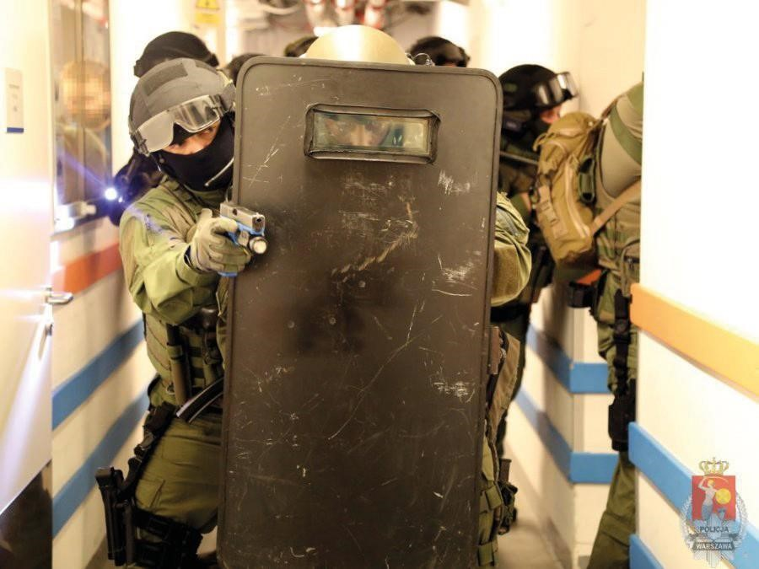

**CO MOŻE WSKAZYWAĆ NA BEZPOŚREDNIE ZAGROŻENIE ATAKIEM**

##### TERRORYSTYCZNYM

podejrzane lub dziwnie zachowujące się osoby (np. zdenerwowane bez wyraźnej przyczyny, sprawiające wrażenie, że znajdują się pod działaniem narkotyków, osoby  ubrane nieadekwatnie do pory roku, próbujące zostawiać pakunki w miejscach publicznych),

 pozostawione bez opieki w miejscach publicznych przedmioty typu teczki, plecaki, paczki itp.,

podejrzana zawartość przesyłki bez danych i adresu nadawcy bądź od nadawcy lub z miejsca, z którego się nie spodziewamy, samochody, a zwłaszcza furgonetki i ciężarówki pozostawione poza wyznaczonymi



47

miejscami lub zaparkowane w sposób odbiegający od powszechnie przyjętych zasad (zwłaszcza w bliskim sąsiedztwie kościołów, miejsc organizowania imprez masowych, zawodów sportowych lub zgromadzeń).

**ZAPAMIĘTAJ!**

###### NALEŻY UWAŻNIE OBSERWOWAĆ OTOCZENIE, ZWRACAĆ UWAGĘ

**NA NIETYPOWE ZACHOWANIA OSÓB LUB PRZEDMIOTY POZOSTAWIONE BEZ NADZORU W MIEJSCACH PUBLICZNYCH! W PRZYPADKU ZAUWAŻENIA CZEGOŚ NIEPOKOJĄCEGO, NIE PODEJMUJ SAMODZIELNIE ŻADNYCH DZIAŁAŃ.**

##### STOSUJ SIĘ DO NASTĘPUJĄCYCH ZASAD

 w przypadku jakichkolwiek podejrzeń natychmiast powiadom Policję, służbę ochrony obiektu lub jego administratora,

 nie rozpowszechniaj informacji o podejrzeniu, aby nie spowodować paniki, nie  próbuj obezwładniać podejrzanych osób (dyskretnie je obserwuj i staraj się zapamiętać jak najwięcej szczegółów dotyczących ich wyglądu i zachowania).

**ZGŁASZAJĄC INFORMACJĘ O ZAGROŻENIU NALEŻY PODAĆ**

##### NASTEPUJĄCE DANE

 swoje nazwisko oraz numer telefonu,

 rodzaj zagrożenia i wskazujące na nie przesłanki (podejrzane osoby, pozostawiony bez dozoru pakunek, informacja przekazana przez inną osobę),

 adres zagrożonego obiektu, możliwie dokładny opis miejsca i podejrzanych osób, przedmiotów lub zjawisk (np. pojawiające się nagle u wielu osób podrażnienia oczu i dróg oddechowych).

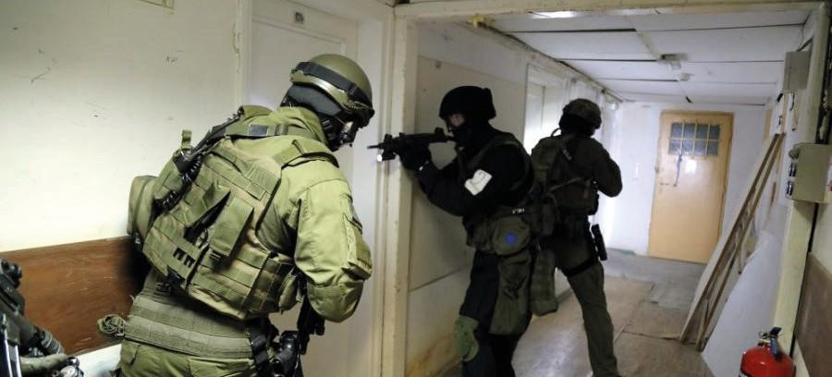

48

**1. ZAMACHY TERRORYSTYCZNE Z UŻYCIEM URZĄDZEŃ**

**WYBUCHOWYCH**

Wybuch jest sytuacją nagłą i nieodwracalną. Specyfika zamachu bombowego polega na tym, że nie rozróżnia on „swoich” czy „obcych”, jeśli widzisz „ bombę” , to ona widzi też Ciebie, a to oznacz, ze jesteś w polu jej rażenia.

 nie bagatelizuj, nie lekceważ informacji o zagrożeniu incydentem bombowym,  zwracaj uwagę na rozmieszczenie dróg ewakuacyjnych, klatek schodowych i wyjść,  nie przyjmuj od obcych osób żadnych pakunków,  nie pozostawiaj własnego bagażu bez opieki,

 każdy przedmiot, z którego wystają przewody, wydobywa się gaz, płyn, zapach, dźwięk, wysypuje się proszek, albo jeśli widzisz, że został pozostawiony przez szybko oddalającą się osobę, wrzucony do pomieszczenia lub pojazdu uznaj za podejrzany,  nie dotykaj, a tym bardziej nie przemieszczaj podejrzanych pakunków,

 jeśli widzisz „bombę”, to ona „widzi” też ciebie, a to oznacza, że jesteś w polu jej rażenia; nie używaj w jej pobliżu telefonu komórkowego, odbiorników fal radiowych, itp.

 zachowaj spokój,

 poinformuj wszystkich przebywających w pobliżu o zagrożeniu, jednocześnie starając się nie wywoływać paniki, poinformuj Policję lub/oraz służby odpowiedzialne za bezpieczeństwo danego obiektu, do czasu przybycia Policji w miarę istniejących możliwości zabezpiecz zagrożone miejsce, zachowując elementarne środki bezpieczeństwa, bez narażania siebie i innych osób na niebezpieczeństwo, jak najszybciej oddal się z miejsca zagrożonego wybuchem, po drodze informuj o zagrożeniu jak największe grono osób, będących w strefie zagrożonej lub kierujących się w jej stronę,

 podczas opuszczania zagrożonego miejsca unikaj sąsiedztwa szklanych powierzchni tj. szklane sufity, ściany,

 po ogłoszeniu alarmu i zarządzeniu ewakuacji niezwłocznie udaj się do wyjścia/poza strefę zagrożoną,

 po przybyciu Policji na miejsce incydentu bombowego, przejmuje ona dalsze kierowanie akcją więc bezwzględnie wykonuj polecenia funkcjonariuszy.

**ZAPAMIĘTAJ!**

**NAJWAŻNIEJSZE JEST RATOWANIE ŻYCIA, A NIE MIENIA.**

49

### 2. PODEJRZANA PRZESYŁKA

**A) Przesyłka z urządzeniem wybuchowym**

#### W PRZYPADKU PODEJRZANEJ PRZESYŁKI ZWRÓC UWAGĘ NA: grubość większą niż 3 mm, wagę od 40 do 220 g,



 zbyt duży ciężar jak na swój rozmiar,  zniekształconą powierzchnię, fakt skierowania przesyłki nieznanego nadawcy bezpośrednio do danej osoby, np. z dopiskiem „do rąk własnych” lub „ otwierać osobiście przez adresata”,  nieznanego nadawcę,  mocne opakowanie,

słyszalny metaliczny dźwięk podczas poruszania listem, tłuste plamy na kopercie lub opakowaniu, wydzielający się dziwny zapach chemikaliów, małe otwory/nakłucia w kopercie lub opakowaniu, wystające odcinki drutów lub klamerek, uszkodzenie przesyłki.





**B) Przesyłka z podejrzaną zawartością w formie płynnej lub stałej (proszek, pył, galareta, piana, itp.)**

#### JEŚLI OTRZYMAŁEŚ PODEJRZANĄ PRZESYŁKĘ

 nie dotykaj jej, przesyłki nie wolno otwierać, ściskać ani deformować,  jeśli wziąłeś już ją do ręki to odłóż, delikatnie kładąc na gładkiej powierzchni,  oddal się na odległość minimum 10 m, jeżeli to możliwe ukryj się za osłoną, a w przypadku pomieszczenia po prostu je opuść,

bezzwłocznie powiadom Policję, po przybyciu właściwych służb stosuj się bezwzględnie do ich zaleceń.



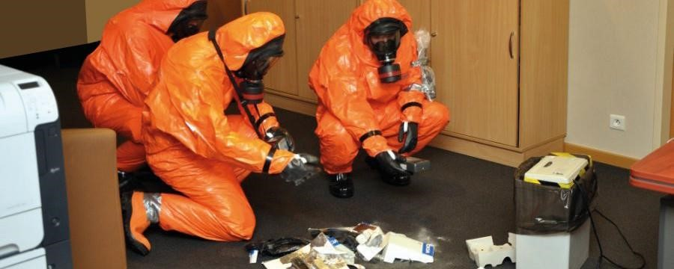

50

**3. KIEDY ZOSTANIESZ ZAKŁADNIKIEM**

### TERRORYSTÓW, PRZESTRZEGAJ NASTĘPUJĄCYCH WSKAZÓWEK

* jeżeli usłyszałeś strzały w miejscu, gdzie się znajdujesz - nie uciekaj, przyjmij, jeżeli to możliwe pozycję leżącą za najbliższą osłoną,
* staraj się unikać dłuższego kontaktu wzrokowego z terrorystą - to wzbudza agresję, nie odwracaj się tyłem do terrorysty,
* wykonuj polecenia terrorystów, nie dyskutuj z nimi - odpowiadaj po dłuższym namyśle,
* nie stawiaj oporu,
* nie wykonuj poleceń terrorystów w sposób gwałtowny,
* staraj się zwrócić uwagę napastników na fakt, że mają do czynienia z konkretnymi ludźmi - człowiekiem (personifikacja),
* staraj się zachować spokój, znajdź postawę pośrednią między agresją, pasywnością i uległością,
* nie zwracaj na siebie uwagi terrorystów (poprzez np. dyskutowanie, częste zadawanie pytań, gwałtowne ruchy, obelgi, obraźliwe zwroty),
* pytaj zawsze o pozwolenie np. pójścia do toalety, wstania, otworzenia torby,
* na żądanie terrorystów oddaj im przedmioty osobiste,
* jeżeli jest to możliwe, usuń /wyrzuć niepostrzeżenie oznaki zajmowanej pozycji

zawodowej, które mogą spowodować agresję u terrorystów,

* stawiaj sobie drobne cele (np. uzyskanie od terrorystów wody, posiłku, opatrunku, możliwość skorzystania z toalety, udzielenie pomocy innej osobie), realizuj je i wyznaczaj kolejne,
* stawiaj sobie przyszłe cele - co będziesz robił po uwolnieniu, uzasadniające wolę przeżycia,
* staraj się utrzymywać sprawność fizyczną i umysłową - myśl pozytywnie,
* staraj się dbać o higienę osobistą,
* pamiętaj, wśród innych zakładników może być osoba współpracująca z terrorystami,
* nie ujawniaj własnych obaw i innych słabych punktów - kontroluj swoje reakcje,
* nie blokuj drogi ucieczki terrorystów,
* staraj się zapamiętać jak najwięcej szczegółów dotyczących porywaczy i otoczenia

- może to pomoc organom ścigania w dalszych działaniach.

51

#### 4. AKTYWNY ZABÓJCA

(napastnik posługujący się bronią palną, bronią białą)

Właściwa reakcja na taki atak powinna być podporządkowana zasadzie –„ uciekaj, ukryj się, walcz”:

* uciekaj, (nawet wtedy, gdy inni nie chcą tego robić), w sposób bezpieczny poza teren obiektu, z równoczesnym powiadomieniem służb, w tym celu dzwoń po pomoc pod numer 112, podaj jak najwięcej szczegółów,
* nie wdawaj się w dyskusje ze sprawcą, nie próbuj negocjacji, ponieważ on ma jeden cel: zabić,

działaj szybko, skrycie i cicho, aby nie zwrócić uwagi sprawcy,

* jeżeli powyższe nie jest możliwe do wykonania, - ukryj się - należy odseparować się od zagrożenia poprzez zamknięcie i zabarykadowanie się w jak najtrudniej dostępnych miejscach obiektu,
* jeśli się ukryjesz pod żadnym pozorem nie zapalaj światła, wyłącz telefon komórkowy.

– jeśli go tylko wyciszysz, pamiętaj, aby wyłączyć wibracje,

* gdy nie ma możliwości ucieczki ani ukrycia, stan wyższej konieczności obliguje do podjęcia walki wszelkimi możliwymi metodami,- walcz -, wykorzystaj do tego wszelkie otaczające Cię przedmioty (np. gaśnica, hydrant, wyposażenie pokoju lub biura itp.).

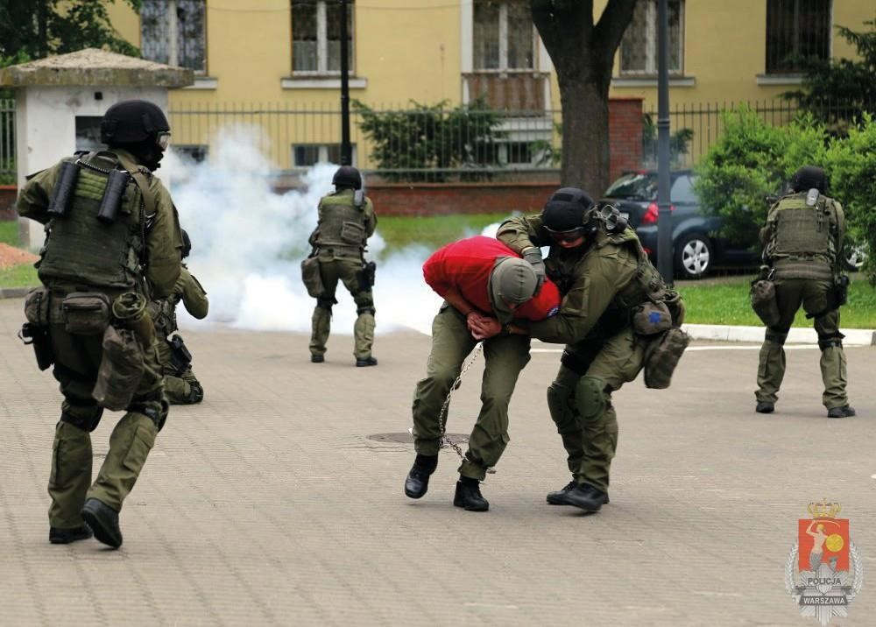

52

#### 5. POSTĘPOWANIE W TRAKCIE OPERACJI

##### ANTYTERRORYSTYCZNEJ

nie uciekaj z miejsca zdarzenia, nie wykonuj gwałtownych ruchów — możesz zostać uznany za terrorystę,

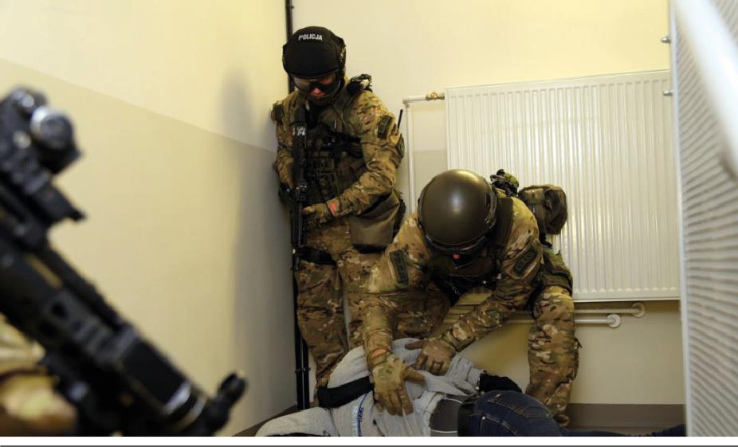

połóż się na podłodze, spróbuj znaleźć najbliższą osłonę, trzymaj ręce z otwartymi dłońmi najlepiej na wysokości głowy, nie próbuj pomagać, nie atakuj terrorystów,

słuchaj poleceń i instrukcji grupy antyterrorystycznej, poddawaj się jej działaniu, nawet jeżeli będą gwałtowne i nie zabieraj czasu zadawaniem pytań lub dyskusją, nie trzyj oczu w przypadku użycia granatów łzawiących, po wydaniu polecenia wyjścia - opuść pomieszczenie jak najszybciej, nie zatrzymuj się na przykład w celu zabrania rzeczy osobistych, wychodź z rękoma uniesionymi nad głową, dłonie otwarte, skierowane do przodu,

odpowiadaj na pytania funkcjonariusza (przedstaw się i odpowiedz jak znalazłeś się na miejscu zamachu), bądź jednak przygotowany na traktowanie ciebie jako

**ZAPAMIĘTAJ!**

**WSZYSTKIE CZYNNOŚCI WYKONYWANE PRZEZ ZESPÓŁ**

**ANTYTERRORYSTYCZNY PROWADZONE SĄ DLA TWOJEGO BEZPIECZEŃSTWA. ZACHOWAJ SPOKÓJ.**

potencjalnego terrorystę dopóki twoja tożsamość nie zostanie potwierdzona. staraj się uspokoić - akcja antyterrorystyczna wywołuje zamieszanie i panikę oraz szok zakładników.

53

**IX. POSTĘPOWANIE W PRZYPADKU**

**WYSTĄPIENIA ZAGROŻEŃ ZWIĄZANYCH Z ZACHOWANIEM CZŁOWIEKA.**

#### 1. UTONIĘCIE

Wakacje to czas, który lubimy spędzać nad wodą zwłaszcza w słoneczny i ciepły dzień. Przyjemnie jest zażywać kąpieli w morzu, jeziorze, rzece, w basenie. Nie zdajemy sobie jednak czasem sprawy, jak chwila nieuwagi może doprowadzić do nieszczęścia. Problem dotyczy nie tylko nas ale, lub przede wszystkim naszych pociech, które w upalny dzień nie sposób wywołać z wody.

**UTONIĘCIE JEST RODZAJEM NAGŁEGO UDUSZENIA, KTÓRE POWSTAJE NA SKUTEK ZABLOKOWANIA PŁYNEM DRÓG ODDECHOWYCH. UTONIĘCIE JEST NIEODWRACALNE.**

**PODTOPIENIE NASTĘPUJE WTEDY, GDY DO PŁUC DOSTANIE SIĘ PŁYN JEDNAK NIE W TAK DUŻEJ ILOŚCI, BY JE OD RAZU ZABLOKOWAĆ. DO PODTOPIENIA MOŻE DOJŚĆ NA SKUTEK NIEUWAŻNEJ KĄPIELI W ZBIORNIKU WODNYM JAK I NA SKUTEK ZACHŁYŚNIĘCIA SIĘ PODCZAS ZABAWY W KĄPIELI (GDY DZIECKO ŚMIEJE SIĘ, MA CAŁY CZAS OTWARTĄ BUZIĘ, KRZYCZY, SKACZE, PLUSKA).**

**BY NIE DOPROWADZIĆ DO NIESZCZĘŚCIA, PAMIĘTAJMY, ŻEBY:**

* wybierać znane nam akweny, a najlepiej te, gdzie są ratownicy,
* nie skakać do wody na główkę, aby uniknąć urazu kręgosłupa,
* nie spożywać alkoholu przed wejściem do wody,
* nie wchodzić nagle do wody po dłuższym przebywaniu na słońcu,
* podczas pływania na sprzęcie wodnym mieć założoną kamizelkę ratunkową,
* wybierać się nad akweny w towarzystwie innych osób.

**Osoby będące świadkami zdarzenia na wodzie powinny niezwłocznie zawiadomić służby ratownicze, dzwoniąc na numer alarmowy 112. Jeżeli sami się nie narażamy na niebezpieczeństwo, możemy podjąć próbę wyciągnięcia tonącego na brzeg.**

54 **!**

##### JEŻELI OSOBA ULEGŁA PODTOPIENIU I ODZYSKAŁA PRZYTOMNOŚĆ

**NIE ZNACZY TO, ŻE JEJ STAN JEST STABILNY. NAJWAŻNIEJSZE SĄ KOLEJNE 3 DNI, W CIĄGU KTÓRYCH MOŻE DOJŚĆ DO TAK ZWANEGO WTÓRNEGO UTONIĘCIA.**

**WTÓRNE UTONIĘCIE TO INACZEJ POWIKŁANIA PO PODTOPIENIU.**

**SZCZEGÓLNIE GROŹNA JEST SŁONA WODA, NAWET GDY ZOSTANIE WYKASŁANA TO W PŁUCACH ZOSTAJE SÓL, KTÓRA ZACZYNA DRAŻNIĆ PŁUCA I POWODOWAĆ OBRZĘK.**

**DO OBJAWÓW PO PODTOPIENIU, KTÓRE POWINNY NAS ZANIEPOKOIĆ ZALICZAMY:**

* senność,
* ból w klatce piersiowej,
* problemy z oddychaniem - uczucie duszności, szybki niespokojny oddech,
* kaszel,
* poczucie otumanienia,
* zmęczenie,
* problemy z koncentracją, podirytowanie bądź całkowite zniechęcenie do działania.

Jeżeli dojdzie do wystąpienia powyższych objawów, należy ograniczyć aktywność fizyczną chorego i jak najszybciej skontaktować się z lekarzem, wezwać pogotowie. Konieczne jest bowiem wykonanie prześwietlenia płuc i szeregu innych badań, które wykluczą bądź potwierdzą powikłania po podtopieniu/zachłyśnięciu.

**WARTO WIEDZIEĆ, ŻE PO ZACHŁYSTNIĘCIU SZCZEGÓLNIE**

**U DZIECI MOŻE DOJŚĆ DO ZACHŁYSTOWEGO ZAPALENIA PŁUC.**

55

##### 2. POZOSTAWIENIE DZIECI LUB ZWIERZĄT W SAMOCHODZIE

**NIGDY NIE ZOSTAWIAJ DZIECKA I ZWIERZĘCIA W SAMOCHODZIE!**

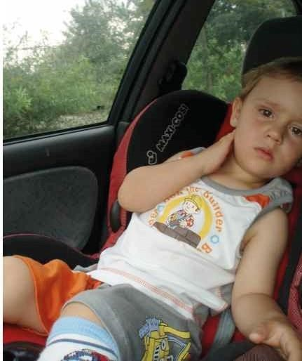

 w samochodzie postawionym na słońcu temperatura rośnie bardzo szybko i może w nim być nawet dwa razy wyższa niż na zewnątrz - nawet 70ºC !

 jeśli samochód nie ma klimatyzacji, w upały nagrzewa się bardzo szybko, bo działa jak szklarnia - to duże zagrożenie dla dzieci i zwierząt

 pozostawienie dziecka lub zwierzęcia w samochodzie ustawionym na słońcu to

bezpośrednie zagrożenie życia

– już po dwóch minutach można stracić

przytomność

**PAMIĘTAJ**

1. Dzieci i zwierząt nie wolno zostawiać samych w samochodzie, niezależnie od pory roku.
2. W upalne dni nie wolno pozostawić dziecka lub zwierzęcia w aucie nawet zaparkowanym w cieniu.
3. Temperatura we wnętrzu auta potrafi wzrosnąć o 20°C w ciągu 10 minut. 27°C na zewnątrz to nawet 60°C we wnętrzu samochodu.
4. Wystarczy kilka minut, aby organizm dziecka lub zwierzęcia zamkniętego w samochodzie podczas upału, przestał normalnie funkcjonować.
5. Przed odejściem od samochodu, zawsze sprawdzaj, czy w aucie nie zostawiłeś/aś dziecka. Dzieci, które śpią, nie upomną się o zabranie ich ze sobą.
6. Jeżeli zauważyłeś/aś dziecko lub zwierzę zamknięte w samochodzie – nie bądź obojętny/a !
7. W sytuacji, w której odnalezienie właściciela samochodu jest możliwe (np. stacja benzynowa, sklep osiedlowy), zrób to niezwłocznie.
8. Jeżeli odszukanie rodzica lub opiekuna dziecka jest niemożliwe (np. parking pod centrum handlowym), zachowując ostrożność, zbij szybę w aucie, a następnie wezwij pogotowie i policję. Pamiętaj, że chroni cię tzw. prawo wyższej konieczności.

56

1. Jeżeli nie masz odwagi zbić szyby, zadzwoń pod 112 i poinformuj o zaistniałej sytuacji.
2. Z prawa wyższej konieczności korzystaj z rozsądkiem. Jeżeli masz możliwość - udokumentuj stan faktyczny (np. zdjęcie telefonem, kontakt do świadków itp.).

**UWAGA !**

###### ZGODNIE Z ART. 26 KODEKSU KARNEGO NIE POPEŁNIA PRZESTĘPSTWA, KTO DZIAŁA W CELU UCHYLENIA BEZPOŚREDNIEGO NIEBEZPIECZEŃSTWA GROŻĄCEGO JAKIEMUKOLWIEK DOBRU CHRONIONEMU PRAWEM, JEŻELI NIEBEZPIECZEŃSTWA NIE MOŻNA

**INACZEJ UNIKNĄĆ, A DOBRO POŚWIĘCONE PRZEDSTAWIA WARTOŚĆ NIŻSZĄ OD DOBRA RATOWANEGO.**

###### ZGODNIE Z ART. 106 KODEKSU WYKROCZEŃ KTO, MAJĄC OBOWIĄZEK OPIEKI LUB NADZORU NAD MAŁOLETNIM DO LAT 7 ALBO NAD INNĄ OSOBĄ NIEZDOLNĄ ROZPOZNAĆ LUB OBRONIĆ SIĘ PRZED NIEBEZPIECZEŃSTWEM, DOPUSZCZA DO JEJ PRZEBYWANIA W

**OKOLICZNOŚCIACH NIEBEZPIECZNYCH DLA ZDROWIA CZŁOWIEKA, PODLEGA KARZE GRZYWNY ALBO KARZE NAGANY.**

57

**X. ALARMOWANIE I OSTRZEGANIE**

Na terenie Warszawy funkcjonuje system ostrzegania i alarmowania, który powiadomi mieszkańców o: klęsce żywiołowej, skażeniu, ataku terrorystycznym i innych zagrożeniach.

**SYGNAŁY ALARMOWE I OSTRZEGAWCZE PRZEKAZYWANE SĄ PRZEZ SYRENY ALARMOWE ORAZ ŚRODKI MASOWEGO PRZEKAZU - RADIO, TELEWIZJĘ ORAZ PORTALE SPOŁECZNOŚCIOWE.**

**ISTNIEJĄ TAKŻE INNE FORMY INFORMOWANIA LUDNOŚCI NP. POPRZEZ MEGAFONY LUB WIADOMOŚCI SMS. UŻYTKOWNICY SMARTFONÓW**

**MOGĄ KORZYSTAĆ Z APLIKACJI REGIONALNEGO SYSTEMU OSTRZEGANIA (RSO). RSO JEST DARMOWĄ USŁUGĄ, KTÓRA UMOŻLIWIA**

**POWIADAMIANIE OBYWATELI O ZAGROŻENIACH. BEZPŁATNA APLIKACJA DOSTĘPNA JEST DLA TRZECH NAJBARDZIEJ ROZPOWSZECHNIONYCH SYSTEMÓW OPERACYJNYCH (ANDROID, IOS, WINDOWS PHONE).**

**LINK DO STRONY:**

[**www.mswia.gov.pl/pl/bezpieczenstwo/regionalny-system-ostrz/**](http://www.mswia.gov.pl/pl/bezpieczenstwo/regionalny-system-ostrz/)

Alarm jest ogłaszany w przypadku zagrożenia – np. klęski żywiołowej, skażenia, ataku terrorystycznego czy zagrożenia dla środowiska. Ostrzeżenie przekazywane są przez środki masowego przekazu w przypadku, kiedy istnieje ryzyko wystąpienia zagrożenia.

###### POSTĘPOWANIE PO USŁYSZENIU SYGNAŁÓW ALARMOWYCH

Należy skontaktować się z sąsiadami, by upewnić się, czy słyszeli alarm. Kierowcy prowadzący pojazd w chwili ogłoszenia alarmu powinni go zatrzymać w takim miejscu, aby nie blokował ciągów komunikacyjnych. Po ogłoszeniu alarmu należy zastosować się do poleceń i zaleceń przekazywanych w komunikatach.

###### ZASADY POSTĘPOWANIA PODCZAS ALARMU GDY ZNAJDUJESZ

SIĘ W DOMU

 gdy usłyszysz trzyminutowe modulowane wycie syren, nie wolno wpadać w panikę. Włącz radio lub telewizor, które poinformują Cię, przed jakim zagrożeniem ostrzegani są ludzie i co należy w tej sytuacji zrobić,

 jeśli wystąpi potrzeba ewakuacji z miejsca zamieszkania, powinno się wyłączyć w domach urządzenia elektryczne i gazowe, zamknąć okna i zabezpieczyć mieszkanie,

58

 szykując się do wyjścia, należy zabrać dokumenty osobiste, zapas żywności, środki opatrunkowe oraz w miarę możliwości latarkę elektryczną, koc, odbiornik radiowy na baterię i leki zażywane na stałe,

 przygotować plecak bezpieczeństwa,

 zawiadomić o alarmie sąsiadów, którzy mogli go nie usłyszeć.

###### ZASADY POSTĘPOWANIA PODCZAS ALARMU GDY ZNAJDUJESZ

SIĘ W PRACY, NA ZEWNĄTRZ

* przerwij pracę, wyłącz wszelkie maszyny i urządzenia,
* udaj się do bezpiecznego miejsca , schowaj się za trwałymi osłonami,
* pomóż osobom słabszym, starszym oraz niepełnosprawnym,
* jeśli prowadzisz samochód, zatrzymaj go i ustaw tak, by nie blokował ciągów komunikacyjnych,
* nie zbliżaj się do regionu zagrożonego,
* stosuj się do informacji przekazywanych w komunikatach.

**UWAGA!**

**POSTĘPUJ ZGODNIE Z POLECENIAMI SŁUŻB,**

**STOSUJ SIĘ DO PRZEKAZYWANYCH KOMUNIKATÓW**

59

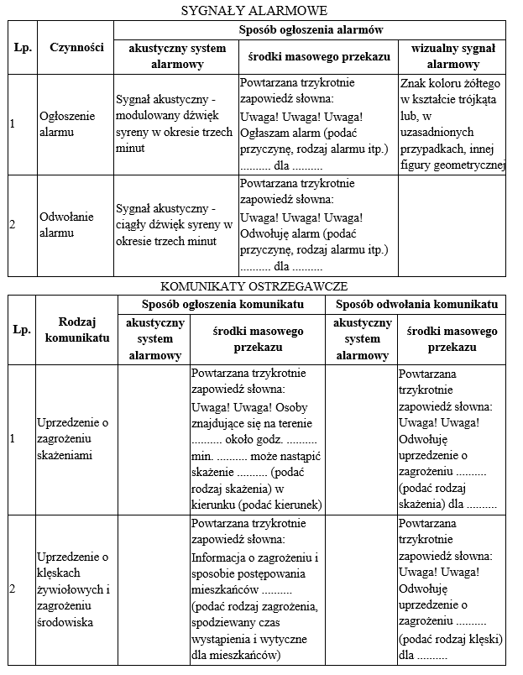**SYGNAŁY ALARMOWE**

**PO USŁYSZENIU SYGNAŁU ALARMOWEGO LUB KOMUNIKATU NALEŻY DZIAŁAĆ SZYBKO,**  **ALE ROZWAŻNIE I BEZ PANIKI !!!**

− **włącz radio, telewizor lub Internet**



− **postępuj zgodnie z poleceniami podawanymi w komunikatach**

− **powiadom rodzinę i sąsiadów o zagrożeniu**

− **wyłącz urządzenia gazowe i elektryczne, wygaś źródła ognia**

DANE KONTAKTOWE, TELEFONY ALARMOWE

|  |  |  |
| --- | --- | --- |
| STRAŻ POŻARNA |  | 998 |
| POLICJA |  | 997 |
| STRAŻ MIEJSKA |  | 986 |
| NUMER ALARMOWY |  | 112 |

60